
GÉNIE LOGICIEL [Option à confirmer]

CONCEPTION ET RÉALISATION D’UNE APPLICATION WEB
DE GESTION COMPTABLE AGRICOLE
ET DE SUIVI DES COÛTS DE PRODUCTION
Application Taysir Agro
Présenté par [Nom et prénom de l’étudiant]
Sous la direction de [Nom et qualité de l’encadreur]
Année académique [À compléter]
Date de soutenance [À compléter]

DÉDICACE
[Texte personnel de dédicace à compléter par l’auteur.]

REMERCIEMENTS
[Remerciements personnels à compléter avec les noms et contributions réels.]

TABLE DES FIGURES
Figure 1 Logo de Taysir Agro
Figure 2 Cas d’utilisation et droits effectivement appliqués
Figure 3 Séquence de connexion et émission du jeton
Figure 4 Activité d’enregistrement d’une récolte
Figure 5 Séquence de génération de la synthèse
Figure 6 Diagramme des classes de production
Figure 7 Diagramme des dépenses et des recettes
Figure 8 Diagramme du stock et des exploitations
Figure 9 Vue relationnelle des tables et des clés étrangères
Figure 10 Architecture Angular Spring Boot et PostgreSQL
Figure 11 Page de connexion commune aux exploitations
Figure 12 Tableau de bord et indicateurs de gestion
Figure 13 Liste des parcelles avec type d’irrigation et actions
Figure 14 Formulaire de création d’une parcelle
Figure 15 Deux récoltes rattachées à la même culture
Figure 16 Rapport filtrable et exports de gestion
Figure 17 Administration des exploitations
Figure 18 Pièce annulée et historique consultable

TABLE DES TABLEAUX
Tableau 1 Sigles et abréviations
Tableau 2 Acteurs du système
Tableau 3 Droits d’accès appliqués par le filtre serveur
Tableau 4 Cahier des charges fonctionnel
Tableau 5 Se connecter
Tableau 6 Créer ou modifier une culture
Tableau 7 Enregistrer plusieurs récoltes
Tableau 8 Enregistrer un mouvement de stock
Tableau 9 Consulter et exporter un rapport
Tableau 10 Corriger ou annuler une pièce financière
Tableau 11 Règles de gestion et indicateurs
Tableau 12 Attributs de CampagneAgricole
Tableau 13 Attributs de CategorieDepense
Tableau 14 Attributs de Culture
Tableau 15 Attributs de Depense
Tableau 16 Attributs de Exploitation
Tableau 17 Attributs de MouvementStock
Tableau 18 Attributs de OperationAgricole
Tableau 19 Attributs de Parcelle
Tableau 20 Attributs de ProduitStock
Tableau 21 Attributs de Recette
Tableau 22 Attributs de Recolte
Tableau 23 Attributs de Utilisateur
Tableau 24 Attributs de JournalFinancier
Tableau 25 Technologies retenues
Tableau 26 API réalisées
Tableau 27 Vérification et plan de recette

ABRÉVIATIONS
Tableau 1 Sigles et abréviations
Sigle | Signification
API | Interface de programmation applicative
CSV | Valeurs séparées par un séparateur ; format textuel pour tableur
DTO | Objet de transfert de données
ESMT | École Supérieure Multinationale des Télécommunications
HMAC | Code d’authentification de message fondé sur une fonction de hachage
HTTP | Protocole de transfert hypertexte
JDBC | Interface Java de connexion aux bases de données
JPA | API de persistance Java
PBKDF2 | Fonction de dérivation de clé employée pour les mots de passe
REST | Style d’architecture pour les échanges de ressources
SQL | Langage de requêtes relationnelles
TIC | Technologies de l’information et de la communication
UML | Langage de modélisation unifié
XOF | Code monétaire du franc CFA utilisé dans l’interface

AVANT PROPOS
Ce mémoire s’inscrit dans un projet de fin de formation en licence professionnelle. Il présente la conception et la réalisation d’un outil de gestion agricole qui rapproche les données de production et les flux financiers. Le contexte pédagogique met en pratique la modélisation des données, le développement d’API et la réalisation d’interfaces web.
Le projet porte sur l’application Taysir Agro. Le document présente son périmètre réalisé et ses limites pour distinguer les fonctions disponibles des évolutions à poursuivre.

RÉSUMÉ
Ce travail présente une application web de gestion agricole et de suivi des coûts de production. La solution associe Angular pour l’interface, Spring Boot pour les API et PostgreSQL pour la persistance. Les informations sont organisées autour des campagnes, des parcelles et des cultures. Les opérations, récoltes successives, dépenses et recettes sont rattachées à chaque culture. Les produits et mouvements de stock complètent le suivi des intrants.
Le système distingue les rôles AGRICULTEUR, COMPTABLE et ADMIN. L’agriculteur renseigne la production, les stocks et les pièces financières ; le comptable corrige ou annule les dépenses et les recettes avec traçabilité ; l’administrateur gère les comptes et les exploitations. Les trois rôles consultent les rapports. Les accès métier sont limités à l’exploitation du compte, y compris lors des recherches par identifiant. La connexion publique personnalisée et l’affectation d’un compte à plusieurs exploitations restent des évolutions.
Mots clés gestion agricole ; coûts de production ; récoltes multiples ; Angular ; Spring Boot ; PostgreSQL.

SOMMAIRE
INTRODUCTION GÉNÉRALE
CHAPITRE I PRÉSENTATION GÉNÉRALE
Introduction
Contexte du projet
Problématique
Objectif général
Objectifs spécifiques
Solution proposée et périmètre
Démarche de réalisation
Conclusion
CHAPITRE II CONCEPTION FONCTIONNELLE DU PROJET
Introduction
Acteurs du système
Cahier des charges fonctionnel
Diagramme de cas d’utilisation
Analyse détaillée des cas d’utilisation
Règles de gestion et indicateurs
Modélisation des classes
Dictionnaire de données
Modèle relationnel
Besoins non fonctionnels
Conclusion
CHAPITRE III CHOIX DES TECHNOLOGIES
Introduction
Technologies retenues
Frontend Angular
Backend Spring Boot et persistance
Construction et reproductibilité
Architecture de l’application
Authentification et sessions
Conclusion
CHAPITRE IV RÉALISATION DE L’APPLICATION
Introduction
Organisation du backend
API réalisées
Interfaces de connexion et d’accueil
Listes et formulaires
Récoltes successives
Rapports et calcul du résultat
Gestion des exploitations et des comptes
Annulation et historique financier
Vérification et plan de recette
Limites et améliorations
Conclusion
CONCLUSION GÉNÉRALE
WEBOGRAPHIE
ANNEXES
Annexe A Exécution sur une autre machine
Annexe B Exemple de demande de synthèse
Annexe C Pièces de validation

INTRODUCTION GÉNÉRALE
Le suivi d’une activité agricole associe des informations qui évoluent à des rythmes différents. Une campagne couvre une période de production, une parcelle conserve ses caractéristiques, une culture reçoit plusieurs interventions et certaines productions donnent lieu à des cueillettes successives. Les achats, les ventes et les consommations d’intrants doivent pouvoir être rapprochés de cette organisation pour éclairer les décisions de l’exploitant.
Le projet Taysir Agro répond à ce besoin par une application web de gestion agricole et de suivi des recettes, des dépenses et des coûts de production. Le travail porte sur la conception du modèle de données, la réalisation d’un backend Spring Boot et d’une interface Angular, puis la restitution d’indicateurs de gestion dans un tableau de bord et des rapports. PostgreSQL assure la persistance des informations.
La question centrale est la suivante : comment relier les informations de production et les flux financiers d’une exploitation pour faciliter leur saisie, suivre les récoltes et calculer un résultat par culture ? La réponse retenue consiste à faire de la culture le point de rattachement des opérations, des récoltes, des dépenses et des recettes, tout en conservant son appartenance à une campagne et à une parcelle.
L’application relève de la comptabilité de gestion simplifiée. Elle ne met pas en œuvre un plan de comptes, des écritures en partie double, une clôture comptable ou des états financiers réglementaires. Le terme « bénéfice » employé dans l’interface désigne le solde calculé à partir des montants saisis dans l’application. Cette distinction permet d’interpréter les indicateurs sans les confondre avec un résultat comptable certifié.
La réalisation comprend également un socle de gestion de plusieurs exploitations : chaque compte est rattaché à une seule exploitation, les données métier sont contrôlées dans ce contexte et le nom ainsi que le logo de l’espace connecté peuvent varier. Les lectures directes, les modifications et les associations de saisie vérifient aussi cette appartenance. Une page de connexion publique propre à chaque exploitation et le choix de plusieurs exploitations pour un même compte restent à développer.
Le mémoire conserve une organisation en quatre chapitres. Le premier présente le projet et son périmètre. Le deuxième expose les besoins, les scénarios, les diagrammes et le modèle de données. Le troisième explique les choix techniques. Le quatrième décrit la réalisation, les interfaces, la stratégie de validation et les limites constatées.

CHAPITRE I PRÉSENTATION GÉNÉRALE

Introduction
Ce chapitre situe le besoin auquel répond le projet et définit les résultats attendus. Il distingue les fonctions de gestion effectivement réalisées des développements nécessaires pour une exploitation en production.

Contexte du projet
L’activité étudiée est celle d’une exploitation agricole dont le suivi doit relier les surfaces cultivées, les interventions et les mouvements financiers. Le nom et le logo Taysir Agro donnent son identité à l’application. Ils constituent une personnalisation de l’outil et ne remplacent pas les informations administratives d’une structure d’accueil ou une enquête de terrain.
Une même parcelle peut accueillir des cultures au fil des campagnes. Une culture peut nécessiter des dépenses de semences ou d’engrais, des travaux de préparation et d’irrigation, puis plusieurs récoltes. Une vente intervient à une date qui peut être différente de celle de la récolte. Le modèle doit donc enregistrer séparément la production physique et la recette financière.

Figure 1 Logo de Taysir Agro

Problématique
Lorsque les dépenses, les travaux et les ventes sont conservés séparément, leur rapprochement devient difficile. Un total de ventes ne renseigne pas, à lui seul, sur les coûts engagés. De même, connaître une quantité récoltée ne signifie pas que cette production a été vendue. L’outil doit préserver ces différences tout en proposant une synthèse compréhensible.
La difficulté comporte également une dimension ergonomique : les listes doivent porter des intitulés précis, les formulaires doivent présenter les champs attendus sans préremplir des données métier fictives et les actions de consultation et de modification doivent être identifiables. La recherche et les filtres facilitent la consultation lorsque le volume d’informations augmente.

Objectif général
L’objectif est de réaliser une application web qui centralise les données agricoles et financières d’une exploitation pour suivre les coûts de production et analyser le résultat des cultures. La solution doit rester accessible depuis un navigateur et permettre des échanges structurés entre le frontend et le backend.

Objectifs spécifiques
• Décrire les parcelles, notamment leur superficie, leur type de sol et leur mode d’irrigation.
• Organiser les cultures par campagne et par parcelle, avec leurs dates et leur statut.
• Enregistrer les interventions agricoles et plusieurs récoltes sur une même culture.
• Rattacher les dépenses et les recettes aux cultures et conserver l’historique de leurs corrections ou annulations.
• Suivre les produits en stock, leurs mouvements et leurs seuils d’alerte.
• Présenter les coûts, les recettes et le résultat de gestion dans des synthèses filtrables.
• Séparer les responsabilités des rôles ADMIN, AGRICULTEUR et COMPTABLE, côté interface et côté serveur.

Solution proposée et périmètre
Le frontend Angular présente une page de connexion, une navigation par modules, des listes, des fiches et des formulaires. Le backend Spring Boot reçoit des requêtes HTTP et applique les validations ainsi que les règles métier. Les entités JPA sont persistées dans PostgreSQL. Les rapports sont disponibles sous forme de données JSON, d’un export CSV et d’une impression depuis le navigateur.
Le périmètre réalisé couvre les campagnes, les parcelles, les cultures, les opérations, les récoltes, les dépenses, les recettes, les stocks, les rapports, les utilisateurs et les exploitations. Il comprend l’annulation motivée des pièces financières et leur historique. Les catégories de dépenses sont un référentiel commun : ADMIN et COMPTABLE peuvent les gérer par API, mais elles ne disposent pas d’un menu autonome dans l’interface.
Le périmètre exclut une comptabilité générale complète, la paie, la facturation réglementaire, les déclarations fiscales et la connexion bancaire. La gestion des justificatifs se limite à une référence de pièce saisie dans la dépense. Aucun dépôt de fichier justificatif n’est présent dans le parcours décrit.

Démarche de réalisation
Le développement a progressé par fonctionnalités : modèle de données, API et base, premières interfaces, récoltes multiples, personnalisation graphique, authentification, rapports et rattachement à une exploitation. Une itération complémentaire a précisé les autorisations, les contrôles d’appartenance et la traçabilité financière. Les retours sur les écrans ont conduit à préciser les colonnes, séparer les vues et ajouter des filtres de consultation.
La modélisation UML explicite les acteurs, les échanges et les associations. Elle est complétée par un dictionnaire issu des treize entités du backend. Les scénarios de recette distinguent les résultats des tests automatisés exécutés des contrôles restant à mener sur PostgreSQL et sur les parcours complets.

Conclusion
Le projet vise un suivi de gestion cohérent avec le fonctionnement d’une production agricole. La séparation entre récolte et vente, le rattachement des coûts à une culture et la restitution d’un solde de gestion structurent les choix présentés dans le chapitre suivant.

CHAPITRE II CONCEPTION FONCTIONNELLE DU PROJET

Introduction
L’analyse fonctionnelle décrit les besoins des utilisateurs et leur traduction en données et en échanges. Les diagrammes qui suivent représentent le comportement du code étudié ; les fonctions encore incomplètes sont identifiées explicitement dans les limites de réalisation.

Acteurs du système
Les trois rôles sont portés par une même entité Utilisateur. Il n’existe pas de table distincte pour l’agriculteur ou le comptable. Le rôle détermine les actions autorisées ; le rattachement à une exploitation délimite les données accessibles.
Tableau 2 Acteurs du système
Rôle | Finalité métier | Accès particulier réalisé
ADMIN | Administrer les comptes et les exploitations | Lecture métier ; gestion des catégories ; rapports
AGRICULTEUR | Saisir la production et les mouvements ; déclarer les flux financiers | Création et modification agricoles ; création financière ; rapports
COMPTABLE | Contrôler les dépenses et les recettes | Création, correction et annulation financières ; historique ; rapports

La séparation est appliquée par la politique serveur ApiPermissions et par les permissions centralisées du frontend. L’agriculteur gère la production et les stocks ; il peut aussi créer des dépenses et des recettes. Le comptable est seul autorisé à corriger et à annuler ces pièces. ADMIN administre les comptes et les exploitations, sans droit d’écriture automatique sur la production, les stocks ou les pièces financières. Tout accès non explicitement autorisé est refusé.
Tableau 3 Droits d’accès appliqués par le filtre serveur
Ressource ou action | ADMIN | AGRICULTEUR | COMPTABLE
Tableau de bord et rapports | Lire et exporter | Lire et exporter | Lire et exporter
Campagnes, parcelles et cultures | Lire | Créer, lire, modifier | Lire
Opérations et récoltes | Lire | Créer, lire, modifier | Lire
Produits de stock | Lire | Créer, lire, modifier | Lire
Mouvements de stock | Lire | Créer et lire | Lire
Dépenses et recettes | Lire | Créer et lire | Créer, lire, corriger, annuler
Historique financier | Lire | Lire | Lire
Catégories de dépenses | Créer, lire, modifier | Lire | Créer, lire, modifier
Exploitations | Administrer la liste | Lire la sienne | Lire la sienne
Utilisateurs | Administrer | Aucun accès administratif | Aucun accès administratif

Cahier des charges fonctionnel
L’utilisateur consulte les éléments du module choisi sous forme de liste. Les actions visibles dépendent de son rôle : Consulter reste disponible sur les ressources autorisées ; Modifier et Créer ne sont affichés que lorsque l’écriture est permise. Les formulaires disposent de libellés et d’exemples indicatifs. Les contrôles de l’interface sont doublés d’autorisations serveur, afin qu’un appel HTTP direct ne contourne pas cette répartition.
Tableau 4 Cahier des charges fonctionnel
Module | Données et parcours réalisés
Campagnes | Nom, dates et statut ; liste, création, consultation, modification
Parcelles | Nom, superficie, localisation, sol, type d’irrigation et description
Cultures | Variété, surface, dates, statut, campagne et parcelle
Opérations | Type de travail, date, coût de main-d’œuvre, description et culture
Récoltes | Date, quantité, unité, valeur indicative et culture ; récoltes successives
Dépenses | Saisie agricole ou comptable ; correction et annulation par COMPTABLE ; historique
Recettes | Saisie distincte de la récolte ; statut actif ou annulé ; historique des changements
Stocks | Produits, quantité disponible, seuil, prix indicatif ; saisie d’un mouvement
Rapports | Filtres de période, campagne et culture ; synthèse, CSV et impression
Administration | Comptes, rôles, état actif et rattachement à une exploitation
Exploitations | Nom, logo par URL ou chemin, localisation, description et état actif
Autorisations | Droits par action et ressource ; session et exploitation contrôlées côté serveur

Les opérations, récoltes, dépenses et recettes proposent des filtres par culture et par année. Les listes proposent une recherche et une pagination de 5, 10, 20 ou 50 lignes. Ces traitements s’effectuent dans le navigateur sur les collections déjà chargées ; ils ne constituent pas une pagination des requêtes SQL.
Les suppressions des données agricoles, des produits et des mouvements de stock sont refusées par la politique d’accès pour les trois rôles. Les dépenses et les recettes ne sont plus supprimées : le comptable les annule en donnant un motif. Certaines méthodes de suppression subsistent dans les couches internes sans être accessibles par l’API protégée. Les fonctions d’administration des comptes et des exploitations restent réservées à ADMIN.

Diagramme de cas d’utilisation
Le diagramme distingue les écritures agricoles, les corrections financières et l’administration. La lecture des données métier, des rapports et des historiques est commune aux trois rôles, dans leur exploitation. Les catégories constituent un référentiel partagé. L’administrateur peut gérer toutes les exploitations et tous les comptes, mais ne change pas automatiquement de contexte pour consulter leurs données de production.
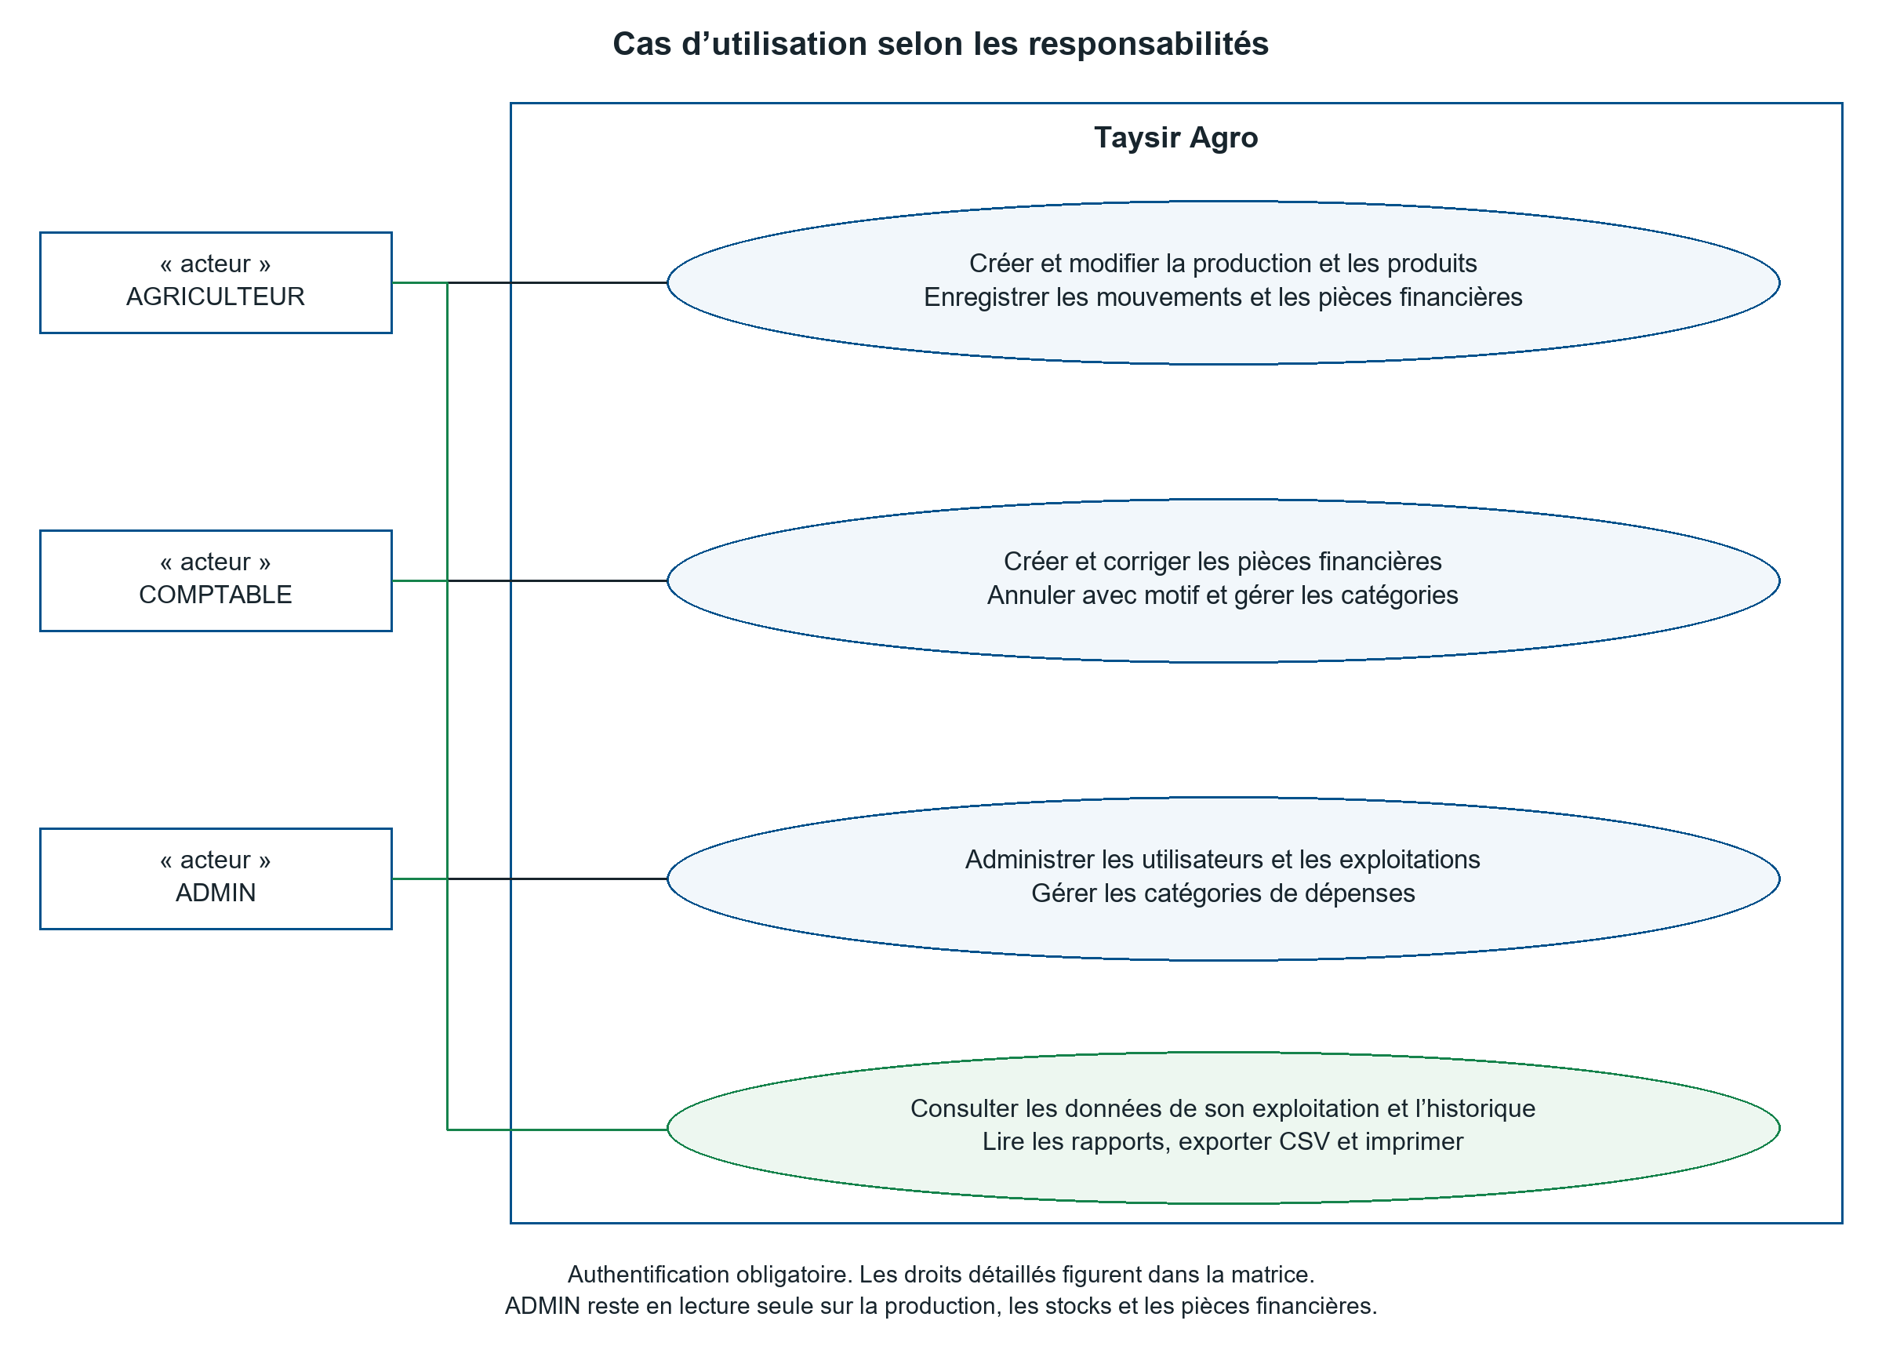
Figure 2 Cas d’utilisation et droits effectivement appliqués

Analyse détaillée des cas d’utilisation

Se connecter
L’utilisateur fournit son adresse électronique et son mot de passe. Le backend recherche le compte sans tenir compte de la casse de l’adresse, vérifie son état et le mot de passe, puis émet un jeton signé et un profil. Sur chaque requête protégée, le compte est relu : une désactivation, une exploitation absente ou inactive, ou un changement de rôle, d’adresse ou de rattachement entraîne le refus de la session.
Tableau 5 Se connecter
Élément | Description
Acteur | Tout utilisateur disposant d’un compte actif
Précondition | Compte et exploitation actifs ; backend disponible
Scénario nominal | Saisir les identifiants ; envoyer la requête ; vérifier le compte ; recevoir le profil et le jeton ; afficher le tableau de bord
Alternative | Compte désactivé, mot de passe erroné, exploitation absente ou inactive, serveur indisponible : refus
Résultat | Session du navigateur initialisée ; requêtes suivantes munies d’un jeton Bearer

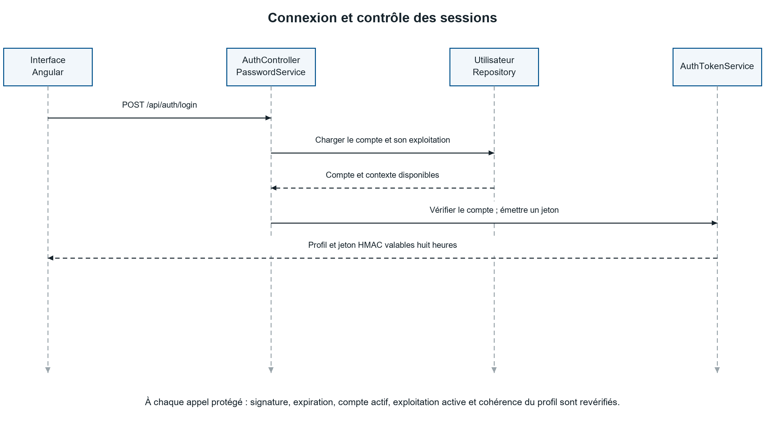
Figure 3 Séquence de connexion et émission du jeton
La déconnexion efface les données de session du navigateur. Aucun endpoint de révocation individuelle ni mécanisme de renouvellement n’est exposé. Le serveur contrôle néanmoins la signature, l’expiration et la cohérence du jeton avec le compte en base à chaque appel protégé. Une session devenue invalide reçoit 401 et l’interface demande une nouvelle connexion.

Créer ou modifier une culture
Seul AGRICULTEUR peut créer ou modifier une culture. La campagne et la parcelle associées doivent appartenir à son exploitation. La surface minimale est de 0,01 hectare ; si les deux dates sont renseignées, la récolte prévue ne peut pas précéder le semis. ADMIN et COMPTABLE consultent ces données sans les modifier.
Tableau 6 Créer ou modifier une culture
Élément | Description
Acteur | AGRICULTEUR connecté ; ADMIN et COMPTABLE en consultation seulement
Précondition | Campagne et parcelle de l’exploitation du compte
Scénario nominal | Ouvrir Cultures ; choisir Créer ; renseigner les champs ; sélectionner les associations ; enregistrer
Alternative | Champ invalide, dates incohérentes, identifiant inexistant ou d’une autre exploitation : refus
Résultat | Culture persistée et liste actualisée ; exploitation affectée à la création

L’appartenance de la culture, de la campagne et de la parcelle à l’exploitation courante est contrôlée côté serveur. En revanche, le dépassement de la surface totale d’une parcelle et le chevauchement de cultures ne sont pas entièrement vérifiés ; ces contraintes agronomiques demeurent des améliorations.

Enregistrer plusieurs récoltes
Une récolte est un événement daté portant une quantité et une unité. Plusieurs enregistrements peuvent partager la même culture. Le montant total est celui saisi par l’utilisateur ; s’il est absent et qu’un prix unitaire existe, le serveur calcule quantité multipliée par prix unitaire. Ce montant représente une valorisation de récolte, pas une vente automatique.
Tableau 7 Enregistrer plusieurs récoltes
Élément | Description
Acteur | AGRICULTEUR connecté
Précondition | Culture de son exploitation au statut EN_COURS ou RECOLTEE
Scénario nominal | Choisir la culture ; saisir la date, la quantité et l’unité ; renseigner éventuellement un prix ; enregistrer
Alternative | Culture PLANIFIEE ou ANNULEE, quantité invalide ou unité non admise : refus
Résultat | Récolte créée ; statut culture RECOLTEE ; date réelle portée à la date la plus tardive connue

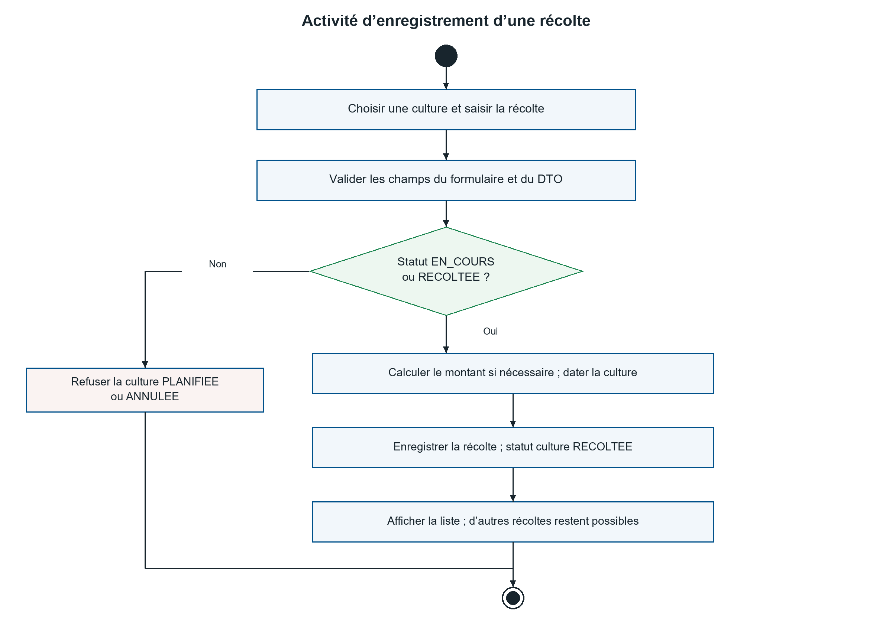
Figure 4 Activité d’enregistrement d’une récolte
Le statut RECOLTEE n’interdit pas une nouvelle cueillette. Il indique qu’au moins une récolte a été enregistrée, sans clôturer irréversiblement la culture. AGRICULTEUR peut créer et modifier les récoltes ; les deux autres rôles sont en lecture seule. La suppression par API est interdite. La modification d’une ancienne récolte ne recalcule pas complètement l’historique du statut et des dates.

Enregistrer un mouvement de stock
AGRICULTEUR peut enregistrer un mouvement sur un produit de son exploitation. Les types sont ENTREE, SORTIE et AJUSTEMENT : l’entrée augmente le disponible, la sortie le diminue et l’ajustement remplace la quantité. Une sortie supérieure au disponible est refusée. La création du mouvement est transactionnelle ; les associations facultatives à une culture ou une opération sont contrôlées dans le même contexte.
Tableau 8 Enregistrer un mouvement de stock
Élément | Description
Acteur | AGRICULTEUR connecté
Précondition | Produit et associations de son exploitation ; quantité au moins égale à 0,01
Scénario nominal | Ouvrir Stocks puis Mouvement ; sélectionner le produit et le type ; saisir la quantité et la date ; enregistrer
Alternative | Produit introuvable ou sortie supérieure au disponible : refus
Résultat | Disponible modifié et mouvement enregistré ; associations facultatives à une culture ou une opération

Le champ prixUnitaireMoyen conserve son nom initial, mais un prix fourni à l’entrée remplace sa valeur sans calcul de coût moyen pondéré. La suppression d’un mouvement est désormais interdite par l’API ; la méthode interne de suppression ne reconstituerait pas le disponible et ne doit pas être utilisée comme correction. L’ajustement constitue le parcours prévu, avec les limites de quantité et de concurrence décrites au chapitre IV.

Consulter et exporter un rapport
Les trois rôles peuvent demander un rapport et ses exports. Les filtres facultatifs portent sur les dates, la campagne et la culture ; les dates sont inclusives. Les identifiants sélectionnés doivent appartenir à l’exploitation du compte. Les événements sont retenus selon leur date, et les dépenses ou recettes annulées sont écartées des montants. Une période inversée provoque un refus métier.
Tableau 9 Consulter et exporter un rapport
Élément | Description
Acteur | AGRICULTEUR, COMPTABLE ou ADMIN
Précondition | Session valide ; filtres appartenant à l’exploitation du compte
Scénario nominal | Ouvrir Rapports ; choisir les filtres ; appliquer ; lire les agrégats ; exporter en CSV ou imprimer
Alternative | Période inversée : refus métier ; identifiant étranger : 404
Résultat | Synthèse des pièces actives ; CSV ou impression ; stock courant distinct de la période

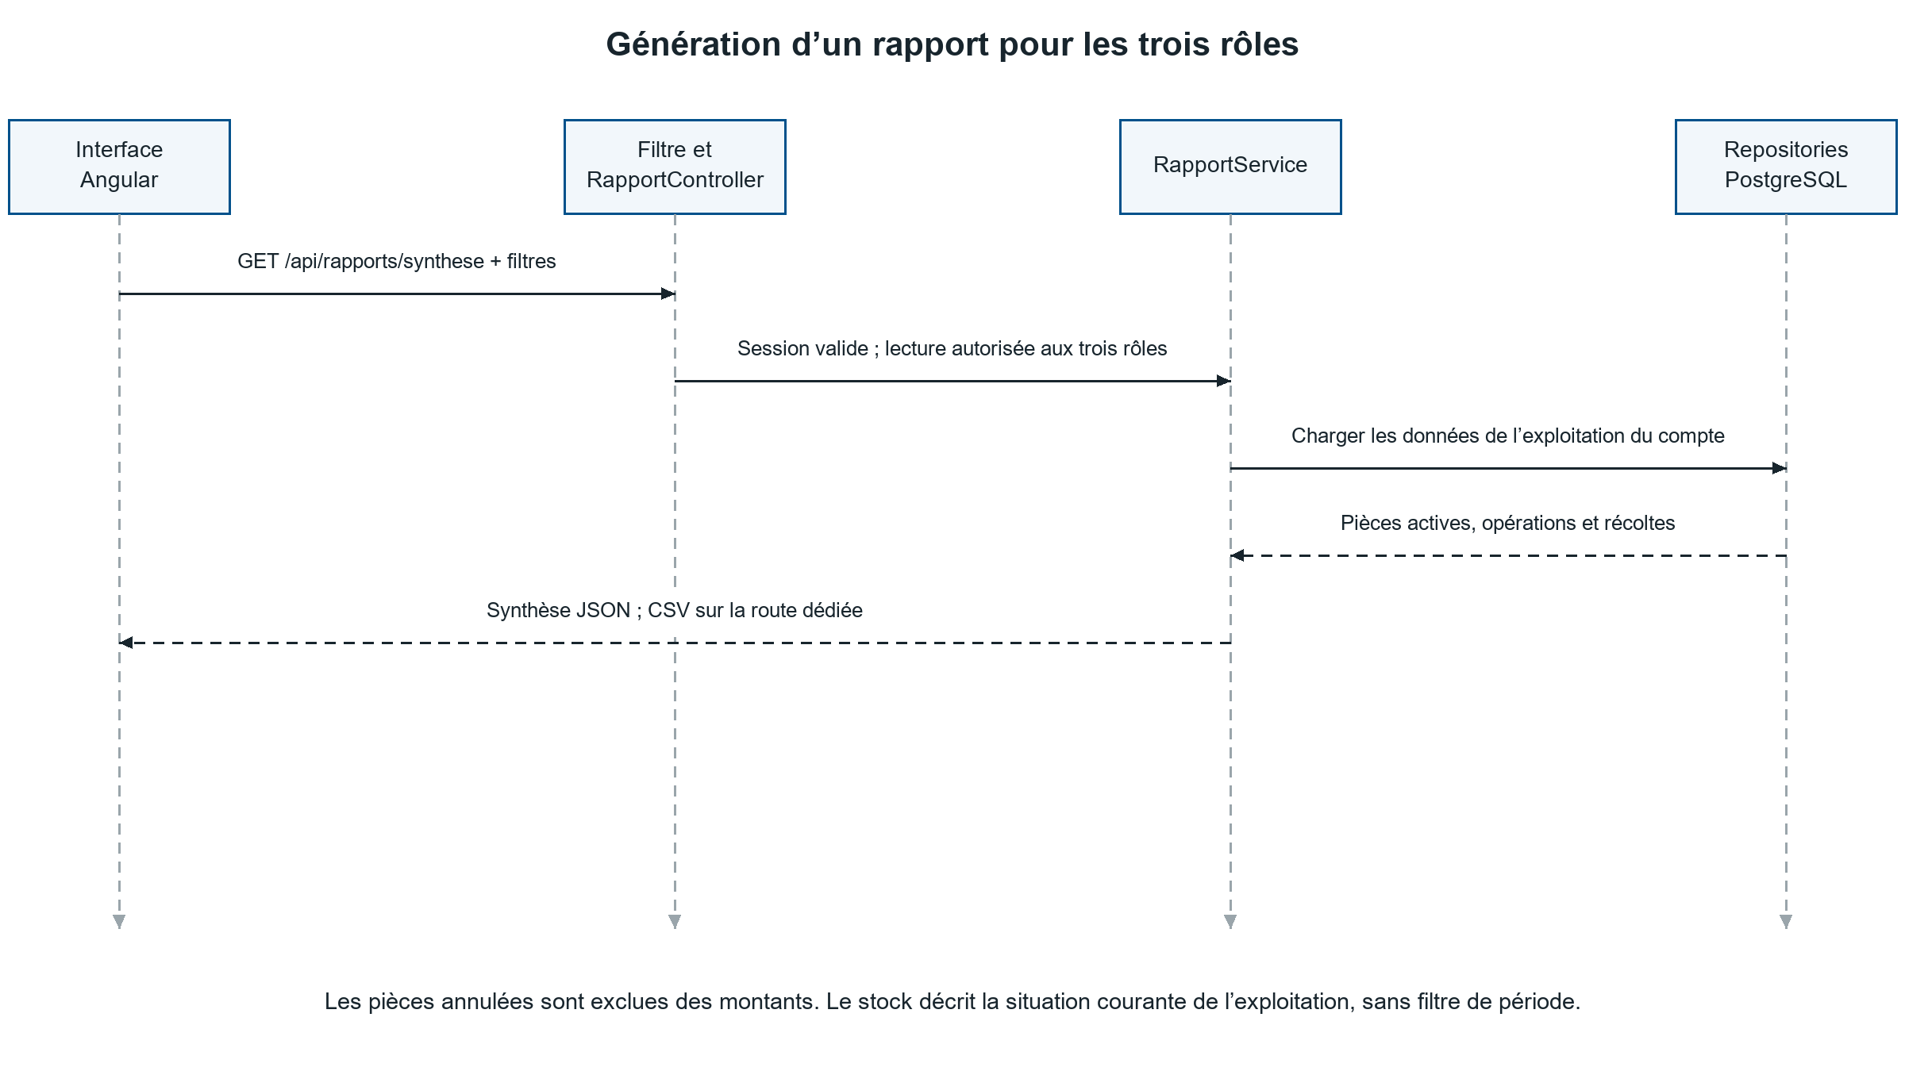
Figure 5 Séquence de génération de la synthèse

Corriger ou annuler une pièce financière
AGRICULTEUR et COMPTABLE peuvent enregistrer une dépense ou une recette. Seul COMPTABLE peut ensuite la corriger ou l’annuler. La correction enregistre les valeurs avant et après ; l’annulation exige un motif non vide de 1 à 500 caractères, conserve la pièce et interdit sa modification ultérieure.
Tableau 10 Corriger ou annuler une pièce financière
Élément | Description
Acteur | COMPTABLE pour corriger ou annuler ; les trois rôles pour consulter l’historique
Précondition | Session valide ; pièce active appartenant à l’exploitation du compte
Scénario nominal | Consulter la pièce ; corriger ses valeurs ou saisir un motif d’annulation ; confirmer ; enregistrer la pièce et le journal dans une transaction
Alternative | Motif vide ou supérieur à 500 caractères, pièce déjà annulée, autre rôle ou autre exploitation : refus
Résultat | Pièce conservée ; auteur et date tracés ; instantanés avant et après ; montant annulé exclu des totaux
L’auteur de l’écriture et des événements est déterminé côté serveur à partir du compte connecté, sans faire confiance à un utilisateurId fourni par le client. La pièce et son événement sont enregistrés dans la même transaction. Les trois rôles peuvent lire l’historique d’une pièce de leur exploitation ; aucun historique rétroactif n’est fabriqué pour les anciens enregistrements.

Règles de gestion et indicateurs
Les montants sont représentés par BigDecimal côté serveur. L’interface les affiche en francs CFA avec le code monétaire XOF et sans décimales à l’écran. Les valeurs de stockage conservent généralement deux décimales. Le système ne réalise pas de conversion de devise.
Tableau 11 Règles de gestion et indicateurs
Indicateur | Calcul appliqué
Dépenses | Somme des dépenses retenues dont annule = false
Recettes | Somme des recettes retenues dont annule = false
Coût des opérations | Somme de coutMainOeuvre des opérations retenues
Coût total de gestion | Dépenses + coût des opérations
Résultat affiché comme bénéfice | Recettes − dépenses − coût des opérations
Coût par hectare | Coût total / surface de la culture ; arrondi à deux décimales
Marge par hectare | Résultat / surface de la culture ; arrondi à deux décimales
Valeur indicative du stock | Somme des quantités disponibles × prixUnitaireMoyen renseigné
Stock en alerte | Quantité disponible inférieure ou égale au seuil

Seules les dépenses et les recettes actives contribuent aux indicateurs financiers. L’annulation conserve la pièce mais retire son montant du tableau de bord, des rapports et du CSV. La récolte n’alimente automatiquement ni les recettes ni le stock. Une même charge de main-d’œuvre ne doit pas être saisie comme coût d’opération et comme dépense, car ces deux postes restent additionnés sans dédoublonnage.
L’addition des récoltes ne convertit pas les unités. Lorsque plusieurs unités sont présentes, le détail peut indiquer « Unités multiples », mais la somme numérique reste calculée. Ce total n’a pas d’interprétation physique valable si, par exemple, des kilogrammes et des caisses ont été mélangés. L’exploitation du rapport doit donc privilégier une unité homogène jusqu’à l’ajout d’un dispositif de conversion.
Les indicateurs de stock du rapport décrivent la situation courante de toute l’exploitation. Ils ne sont pas filtrés par période, campagne ou culture et ne reconstituent pas un inventaire historique. Ils doivent être lus séparément des agrégats financiers et des récoltes portant sur la période.

Modélisation des classes
Treize entités composent le modèle persistant : Exploitation, Utilisateur, CampagneAgricole, Parcelle, Culture, OperationAgricole, Recolte, CategorieDepense, Depense, Recette, ProduitStock, MouvementStock et JournalFinancier. Les vues suivantes présentent la production, les pièces financières avec leur journal, puis le stock et le rattachement à une exploitation.
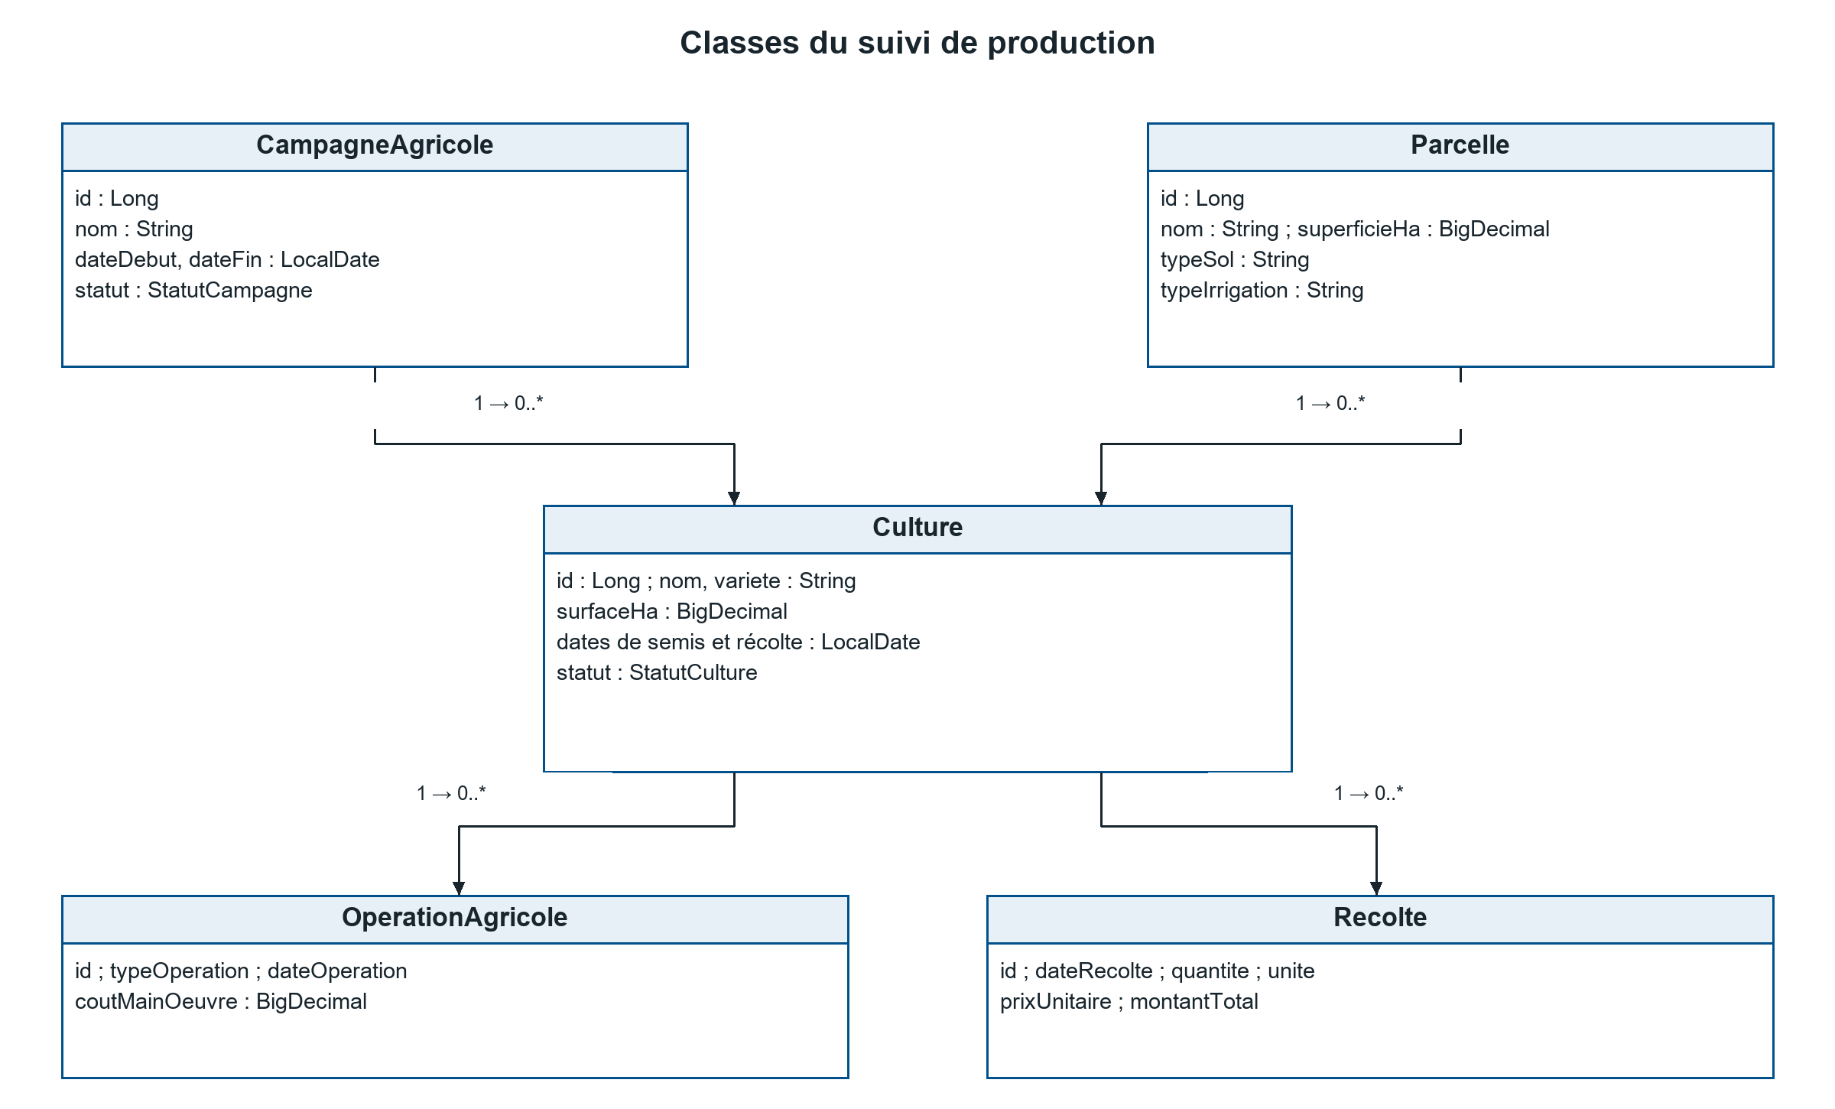
Figure 6 Diagramme des classes de production
Chaque culture appartient à une campagne et à une parcelle. Les opérations et les récoltes portent une référence obligatoire à la culture. La cardinalité de Culture vers Recolte est un-à-plusieurs : aucune contrainte d’unicité ne limite une culture à une seule récolte.
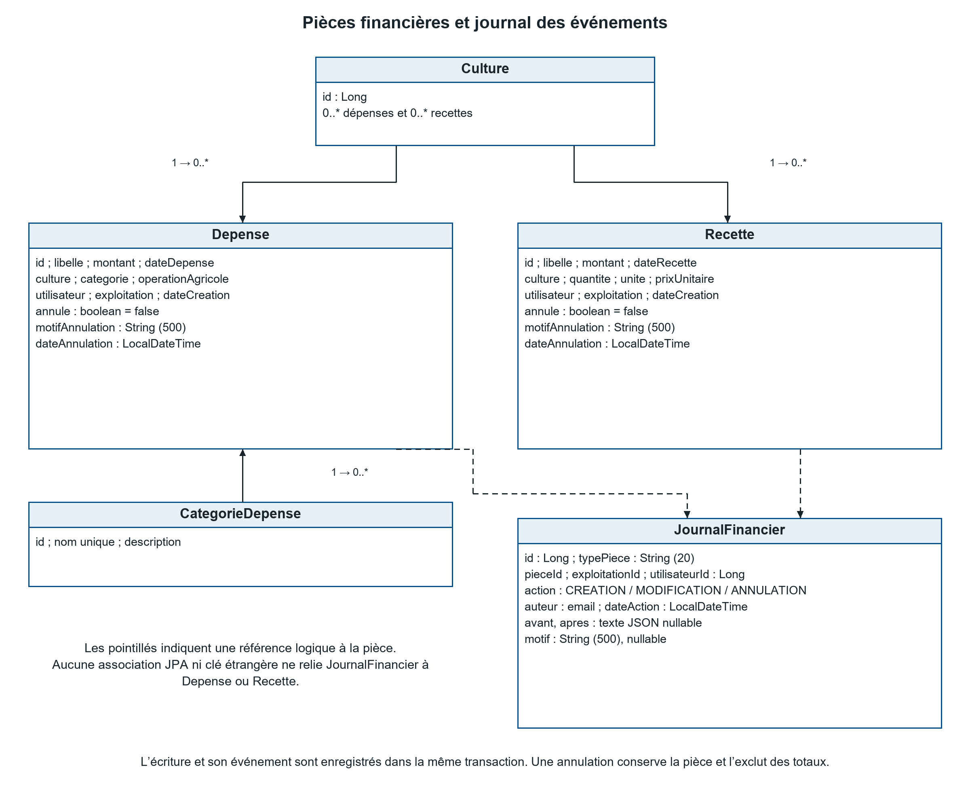
Figure 7 Diagramme des dépenses et des recettes
Une dépense possède une catégorie obligatoire et peut référencer une opération. Une recette référence une culture, sans lien direct vers une récolte. Les deux pièces possèdent annule, motifAnnulation et dateAnnulation. JournalFinancier conserve leurs événements de création, modification et annulation. Ses identifiants de pièce, d’exploitation et d’utilisateur sont des références logiques, non des associations JPA ni des clés étrangères.
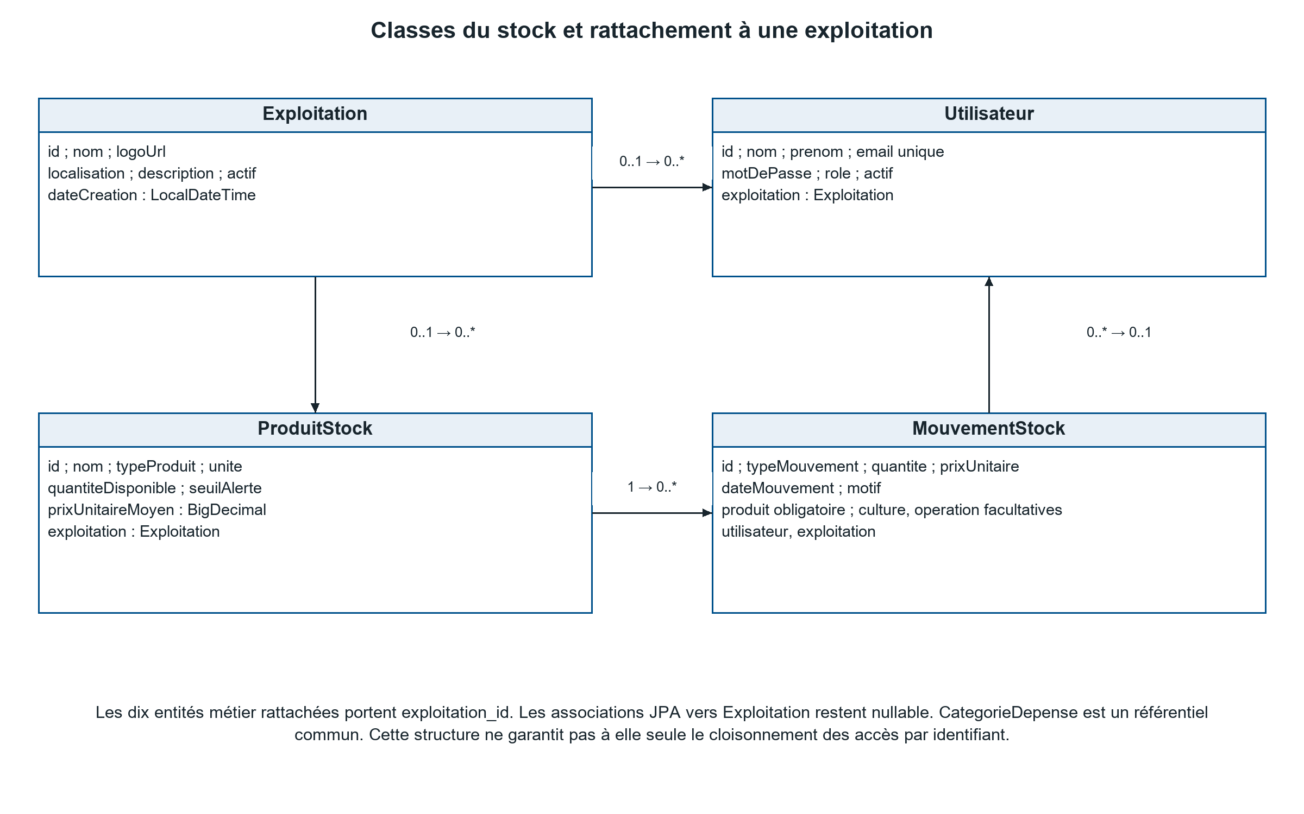
Figure 8 Diagramme du stock et des exploitations
Les principales entités métier et les utilisateurs portent une association à Exploitation. Ces associations ne sont pas toutes obligatoires au niveau du schéma JPA. Les services affectent le contexte lors des créations et vérifient l’appartenance lors des accès directs et des choix d’associations. L’initialisation rattache les anciennes données sans contexte à l’exploitation par défaut. Les catégories restent communes.

Dictionnaire de données
Le dictionnaire présente les attributs des entités, leurs types Java et les contraintes de persistance visibles dans les annotations. Une association facultative au niveau JPA peut rester obligatoire dans un parcours de formulaire. Les contraintes d’entrée des DTO, notamment les minimums de montant ou de surface, complètent ces contraintes de stockage.

Dictionnaire de CampagneAgricole
Tableau 12 Attributs de CampagneAgricole
Attribut | Type Java | Stockage et association
id | Long | Clé primaire générée IDENTITY
nom | String | Non nul ; Longueur 120
dateDebut | LocalDate | Non nul
dateFin | LocalDate | Nullable au schéma
statut | StatutCampagne | Non nul ; Longueur 30 ; Énumération en chaîne
exploitation | Exploitation | Association facultative au schéma ; FK exploitation_id

Dictionnaire de CategorieDepense
Tableau 13 Attributs de CategorieDepense
Attribut | Type Java | Stockage et association
id | Long | Clé primaire générée IDENTITY
nom | String | Non nul ; Unique ; Longueur 120
description | String | Nullable au schéma

Dictionnaire de Culture
Tableau 14 Attributs de Culture
Attribut | Type Java | Stockage et association
id | Long | Clé primaire générée IDENTITY
nom | String | Non nul ; Longueur 120
variete | String | Nullable au schéma ; Longueur 120
surfaceHa | BigDecimal | Non nul ; Précision 12 dont 2 décimales
dateSemis | LocalDate | Nullable au schéma
dateRecoltePrevue | LocalDate | Nullable au schéma
dateRecolteReelle | LocalDate | Nullable au schéma
statut | StatutCulture | Non nul ; Longueur 30 ; Énumération en chaîne
campagne | CampagneAgricole | Association obligatoire ; FK campagne_id
parcelle | Parcelle | Association obligatoire ; FK parcelle_id
exploitation | Exploitation | Association facultative au schéma ; FK exploitation_id

Dictionnaire de Depense
Tableau 15 Attributs de Depense
Attribut | Type Java | Stockage et association
id | Long | Clé primaire générée IDENTITY
libelle | String | Non nul ; Longueur 180
montant | BigDecimal | Non nul ; Précision 14 dont 2 décimales
dateDepense | LocalDate | Non nul
modePaiement | String | Nullable au schéma ; Longueur 50
referencePiece | String | Nullable au schéma ; Longueur 120
culture | Culture | Association obligatoire ; FK culture_id
categorie | CategorieDepense | Association obligatoire ; FK categorie_id
operationAgricole | OperationAgricole | Association facultative au schéma ; FK operation_agricole_id
utilisateur | Utilisateur | Association facultative au schéma ; FK utilisateur_id
exploitation | Exploitation | Association facultative au schéma ; FK exploitation_id
dateCreation | LocalDateTime | Non nul
annule | boolean | Non nul ; défaut SQL false ; pièce conservée après annulation
motifAnnulation | String | Nullable ; longueur 500 ; obligatoire lors de l’annulation
dateAnnulation | LocalDateTime | Nullable ; date serveur de l’annulation

Dictionnaire de Exploitation
Tableau 16 Attributs de Exploitation
Attribut | Type Java | Stockage et association
id | Long | Clé primaire générée IDENTITY
nom | String | Non nul ; Longueur 150
logoUrl | String | Nullable au schéma ; Longueur 500
localisation | String | Nullable au schéma ; Longueur 180
description | String | Nullable au schéma
actif | boolean | Non nul
dateCreation | LocalDateTime | Non nul

Dictionnaire de MouvementStock
Tableau 17 Attributs de MouvementStock
Attribut | Type Java | Stockage et association
id | Long | Clé primaire générée IDENTITY
typeMouvement | TypeMouvement | Non nul ; Longueur 30 ; Énumération en chaîne
quantite | BigDecimal | Non nul ; Précision 14 dont 2 décimales
prixUnitaire | BigDecimal | Nullable au schéma ; Précision 14 dont 2 décimales
dateMouvement | LocalDate | Non nul
motif | String | Nullable au schéma
produitStock | ProduitStock | Association obligatoire ; FK produit_stock_id
culture | Culture | Association facultative au schéma ; FK culture_id
operationAgricole | OperationAgricole | Association facultative au schéma ; FK operation_agricole_id
utilisateur | Utilisateur | Association facultative au schéma ; FK utilisateur_id
exploitation | Exploitation | Association facultative au schéma ; FK exploitation_id
dateCreation | LocalDateTime | Non nul

Dictionnaire de OperationAgricole
Tableau 18 Attributs de OperationAgricole
Attribut | Type Java | Stockage et association
id | Long | Clé primaire générée IDENTITY
typeOperation | TypeOperation | Non nul ; Longueur 60 ; Énumération en chaîne
dateOperation | LocalDate | Non nul
description | String | Nullable au schéma
coutMainOeuvre | BigDecimal | Non nul ; Précision 14 dont 2 décimales
culture | Culture | Association obligatoire ; FK culture_id
utilisateur | Utilisateur | Association facultative au schéma ; FK utilisateur_id
exploitation | Exploitation | Association facultative au schéma ; FK exploitation_id
dateCreation | LocalDateTime | Non nul

Dictionnaire de Parcelle
Tableau 19 Attributs de Parcelle
Attribut | Type Java | Stockage et association
id | Long | Clé primaire générée IDENTITY
nom | String | Non nul ; Longueur 120
superficieHa | BigDecimal | Non nul ; Précision 12 dont 2 décimales
localisation | String | Nullable au schéma
typeSol | String | Nullable au schéma ; Longueur 120
typeIrrigation | String | Nullable au schéma ; Longueur 120
description | String | Nullable au schéma
exploitation | Exploitation | Association facultative au schéma ; FK exploitation_id

Dictionnaire de ProduitStock
Tableau 20 Attributs de ProduitStock
Attribut | Type Java | Stockage et association
id | Long | Clé primaire générée IDENTITY
nom | String | Non nul ; Longueur 150
typeProduit | TypeProduit | Non nul ; Longueur 60 ; Énumération en chaîne
unite | String | Non nul ; Longueur 30
quantiteDisponible | BigDecimal | Non nul ; Précision 14 dont 2 décimales
seuilAlerte | BigDecimal | Non nul ; Précision 14 dont 2 décimales
prixUnitaireMoyen | BigDecimal | Nullable au schéma ; Précision 14 dont 2 décimales
exploitation | Exploitation | Association facultative au schéma ; FK exploitation_id
dateCreation | LocalDateTime | Non nul

Dictionnaire de Recette
Tableau 21 Attributs de Recette
Attribut | Type Java | Stockage et association
id | Long | Clé primaire générée IDENTITY
libelle | String | Non nul ; Longueur 180
montant | BigDecimal | Non nul ; Précision 14 dont 2 décimales
dateRecette | LocalDate | Non nul
quantite | BigDecimal | Nullable au schéma ; Précision 14 dont 2 décimales
unite | String | Nullable au schéma ; Longueur 30
prixUnitaire | BigDecimal | Nullable au schéma ; Précision 14 dont 2 décimales
culture | Culture | Association obligatoire ; FK culture_id
utilisateur | Utilisateur | Association facultative au schéma ; FK utilisateur_id
exploitation | Exploitation | Association facultative au schéma ; FK exploitation_id
dateCreation | LocalDateTime | Non nul
annule | boolean | Non nul ; défaut SQL false ; pièce conservée après annulation
motifAnnulation | String | Nullable ; longueur 500 ; obligatoire lors de l’annulation
dateAnnulation | LocalDateTime | Nullable ; date serveur de l’annulation

Dictionnaire de Recolte
Tableau 22 Attributs de Recolte
Attribut | Type Java | Stockage et association
id | Long | Clé primaire générée IDENTITY
dateRecolte | LocalDate | Non nul
quantite | BigDecimal | Non nul ; Précision 14 dont 2 décimales
unite | String | Non nul ; Longueur 30
prixUnitaire | BigDecimal | Nullable au schéma ; Précision 14 dont 2 décimales
montantTotal | BigDecimal | Nullable au schéma ; Précision 14 dont 2 décimales
observation | String | Nullable au schéma
culture | Culture | Association obligatoire ; FK culture_id
utilisateur | Utilisateur | Association facultative au schéma ; FK utilisateur_id
exploitation | Exploitation | Association facultative au schéma ; FK exploitation_id
dateCreation | LocalDateTime | Non nul

Dictionnaire de Utilisateur
Tableau 23 Attributs de Utilisateur
Attribut | Type Java | Stockage et association
id | Long | Clé primaire générée IDENTITY
nom | String | Non nul ; Longueur 100
prenom | String | Non nul ; Longueur 100
email | String | Non nul ; Unique ; Longueur 150
motDePasse | String | Non nul ; Écriture JSON seulement ; empreinte à la création
role | Role | Non nul ; Longueur 30 ; Énumération en chaîne
actif | boolean | Non nul
exploitation | Exploitation | Association facultative au schéma ; FK exploitation_id
dateCreation | LocalDateTime | Non nul

Dictionnaire de JournalFinancier
Tableau 24 Attributs de JournalFinancier
Attribut | Type Java | Stockage et signification
id | Long | Clé primaire générée IDENTITY
typePiece | String | Non nul ; longueur 20 ; DEPENSE ou RECETTE
pieceId | Long | Non nul ; identifiant logique de la pièce ; sans FK JPA
action | String | Non nul ; longueur 20 ; CREATION, MODIFICATION ou ANNULATION
exploitationId | Long | Non nul ; contexte de l’événement ; identifiant logique
utilisateurId | Long | Non nul ; acteur authentifié ; identifiant logique
auteur | String | Non nul ; adresse électronique de l’acteur
dateAction | LocalDateTime | Non nul ; date serveur de l’événement
avant | String | Nullable ; colonne text ; instantané JSON avant l’action
apres | String | Nullable ; colonne text ; instantané JSON après l’action
motif | String | Nullable ; longueur 500 ; raison de l’annulation
Le journal ne dispose d’aucune route publique de création, modification ou suppression. Son contenu est produit par les services financiers ; la consultation passe par la pièce concernée et son contexte. Les colonnes typePiece et action sont des chaînes de caractères, et non de nouvelles énumérations persistantes.
Les énumérations sont conservées sous forme de chaînes : Role vaut ADMIN, AGRICULTEUR ou COMPTABLE ; StatutCampagne vaut PLANIFIEE, EN_COURS ou TERMINEE ; StatutCulture vaut PLANIFIEE, EN_COURS, RECOLTEE ou ANNULEE. TypeMouvement vaut ENTREE, SORTIE ou AJUSTEMENT. Les unités proposées sont KG, G, T, L, ML, SAC, BIDON, BOTTE, CAISSE et UNITE.

Modèle relationnel
Les clés primaires sont des identifiants Long générés selon la stratégie IDENTITY. Les associations ManyToOne deviennent des clés étrangères. La vue ci-dessous reprend les noms explicites des tables et des colonnes d’association ; les autres colonnes sont décrites par les entités et le dictionnaire.
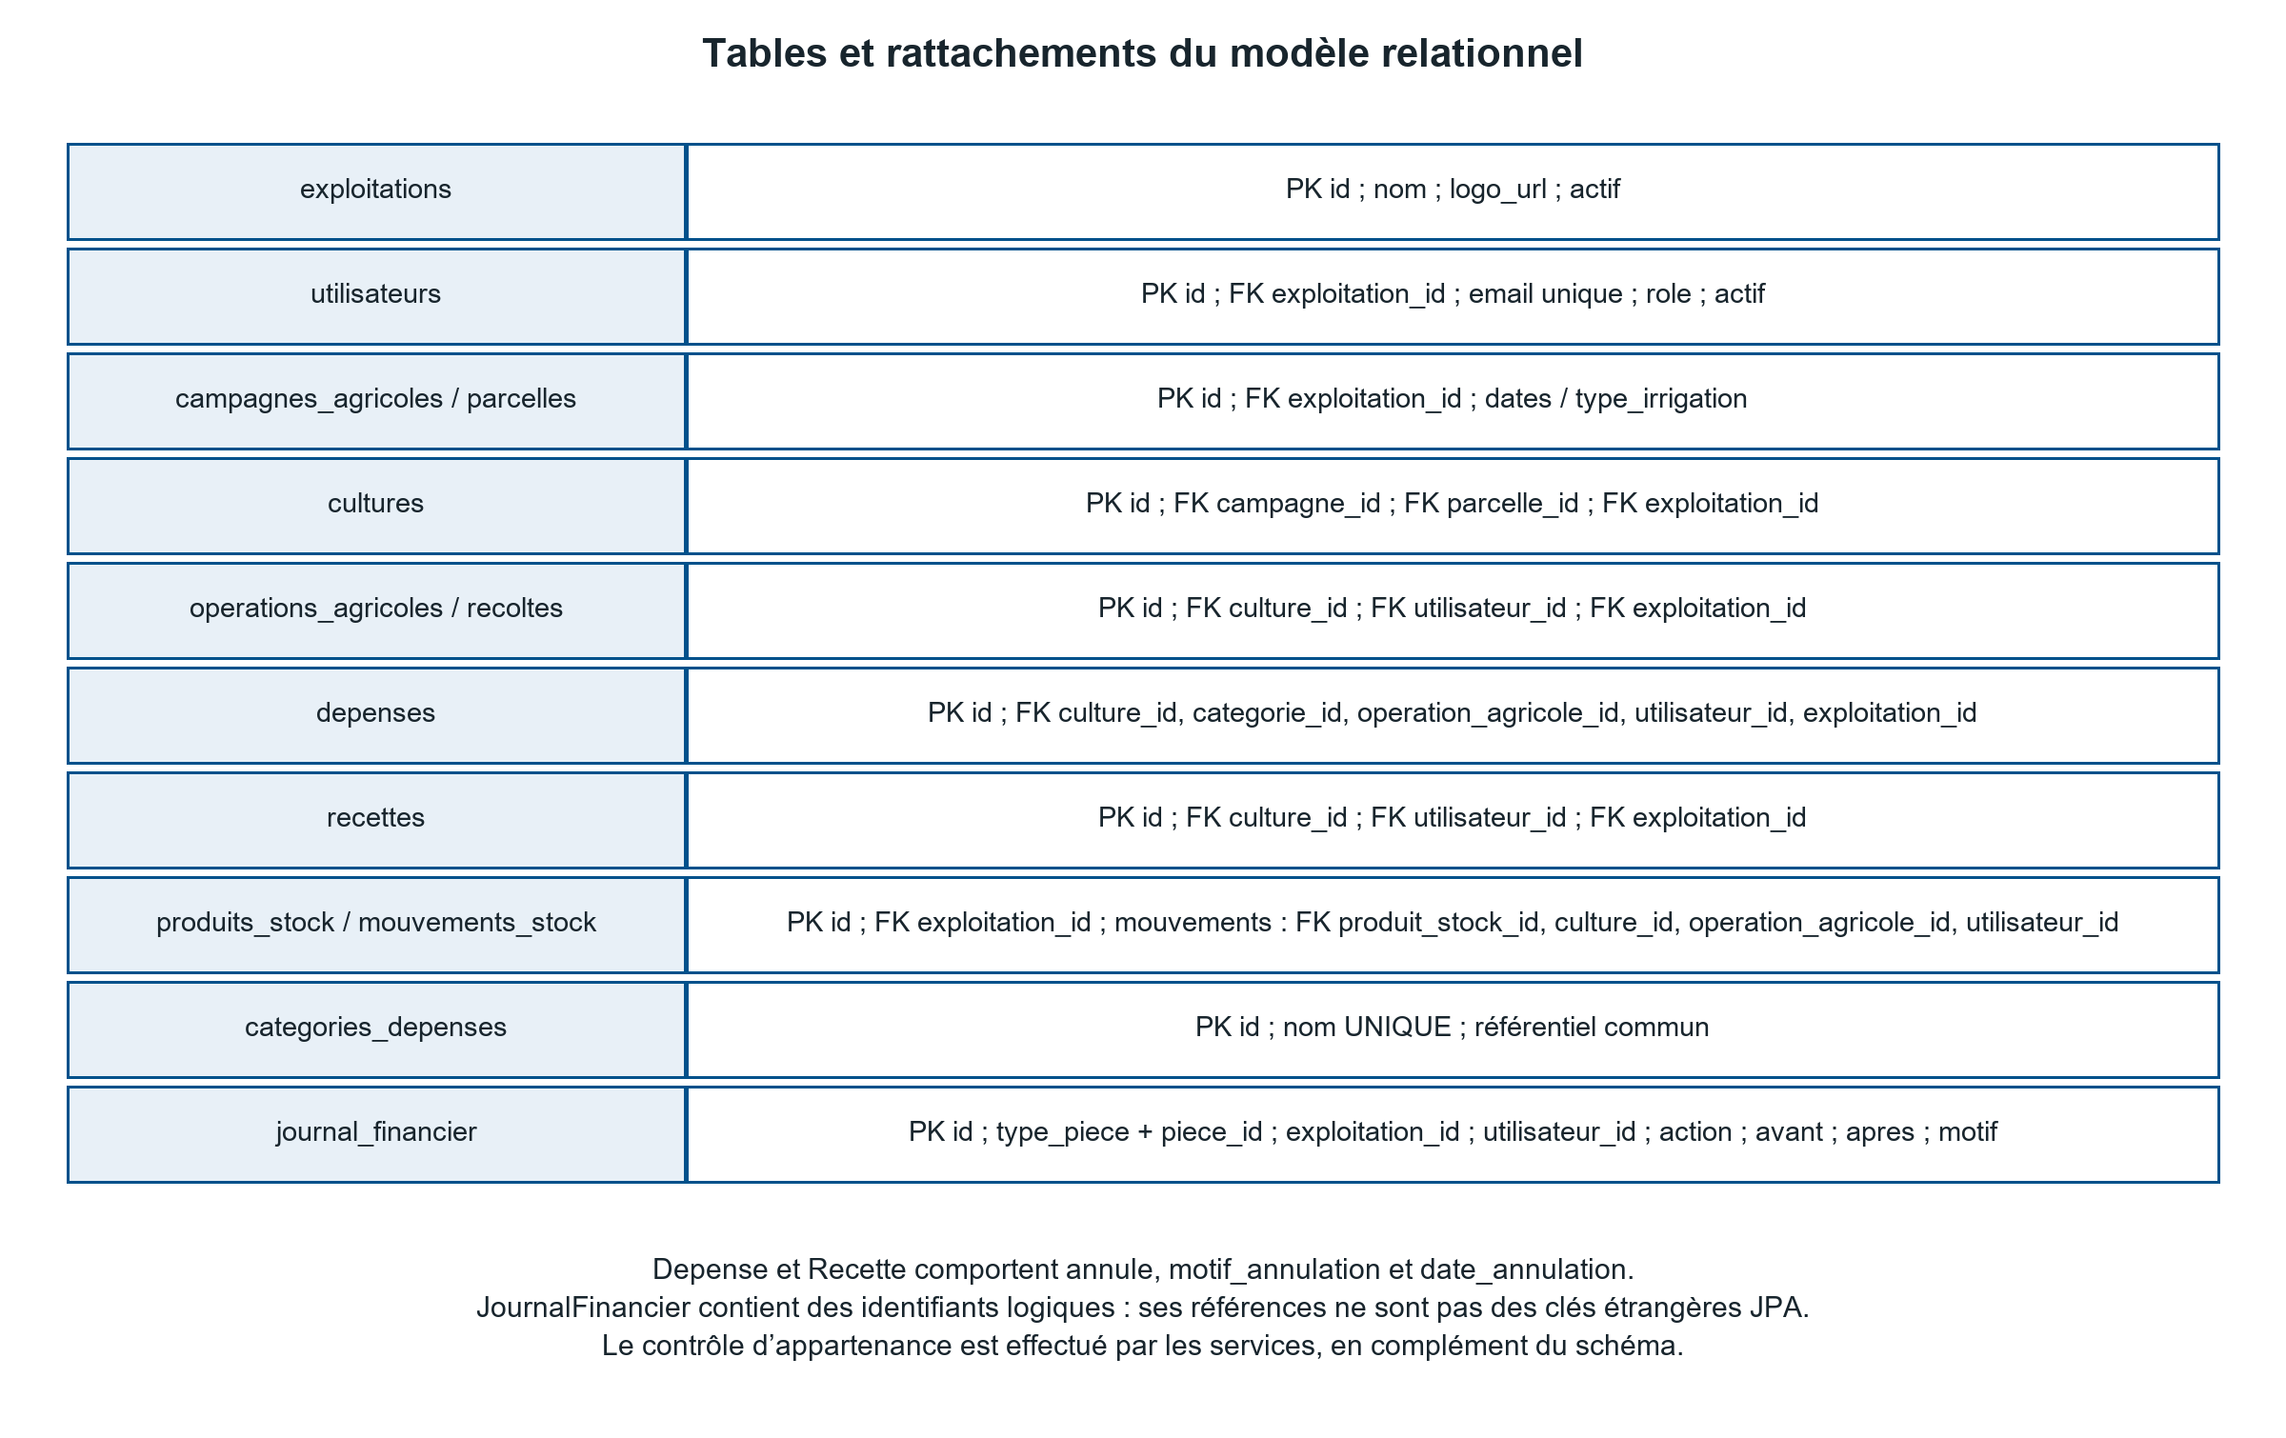
Figure 9 Vue relationnelle des tables et des clés étrangères
La présence de exploitation_id ne suffit pas à assurer le cloisonnement. Les services vérifient aussi les ressources recherchées par identifiant et les objets associés aux saisies. Une ressource étrangère au contexte renvoie 404 pour ne pas révéler son existence. Cette règle s’applique aux données métier des trois rôles ; l’administration générale des comptes et des exploitations constitue une autorisation distincte.

Besoins non fonctionnels

Sécurité et confidentialité
Les ressources protégées exigent une session valide et une action autorisée par rôle. La désactivation d’un compte ou de son exploitation et les changements de profil sont contrôlés à chaque requête. Le secret de signature peut être fourni par APP_AUTH_SECRET ; sinon, il est généré aléatoirement au démarrage. HTTPS, la protection contre les injections de script et la migration des anciens mots de passe restent nécessaires avant un déploiement ouvert.

Ergonomie et accessibilité
Les vues de liste, de détail et de formulaire sont distinctes. Les icônes disposent de noms d’action, les champs ont des libellés et les messages rendent visibles les erreurs. Les tableaux emploient des colonnes concrètes : dates de campagne, nom de parcelle, type d’irrigation, quantité récoltée ou montant. La palette bleue et verte reprend l’identité du logo.

Performance et maintenabilité
La séparation entre contrôleurs, services et repositories rend les responsabilités du backend identifiables. Le frontend rassemble actuellement la majorité des modules dans un composant App ; une séparation en composants et services spécialisés constituera une amélioration de maintenance. Le chargement global des listes et les agrégations en mémoire conviennent à une démonstration mais devront être réévalués pour un volume important.

Portabilité et disponibilité
Les deux projets peuvent être clonés et exécutés sur une autre machine disposant des runtimes et de PostgreSQL. Le clonage des sources ne transfère ni le contenu de la base ni les paramètres propres à la machine d’origine. La disponibilité en production nécessite par ailleurs des sauvegardes, une supervision et une procédure de restauration qui ne sont pas automatisées dans le périmètre actuel.

Conclusion
L’analyse relie les besoins aux parcours visibles et aux treize entités persistantes. Elle sépare les responsabilités agricoles, comptables et administratives, précise le cloisonnement des données et intègre la conservation des pièces annulées. Les règles de calcul restent celles d’un suivi de gestion simplifié.

CHAPITRE III CHOIX DES TECHNOLOGIES

Introduction
Les technologies ont été retenues pour construire une interface web, une API indépendante et une persistance relationnelle. Les versions indiquées ici sont celles déclarées dans les projets étudiés, et non une recommandation d’adopter systématiquement la dernière version disponible.

Technologies retenues
Tableau 25 Technologies retenues
Composant | Technologie du projet | Rôle
Interface | Angular 22 et TypeScript 6 | Affichage, formulaires et appels HTTP
Réactivité et formulaires | Signals Angular, RxJS et Reactive Forms | État des vues, réponses asynchrones et validation
Serveur | Java 21 et Spring Boot 4.0.6 | API REST et règles métier
Persistance | Spring Data JPA, Hibernate et pilote PostgreSQL | Accès aux tables et associations
Base | PostgreSQL | Stockage relationnel ; version serveur à relever sur la machine cible
Construction serveur | Gradle Wrapper 9.5.0 | Gestion des dépendances et démarrage
Accès applicatif | Filtre personnalisé, HMAC SHA-256 et PBKDF2 | Jeton signé, contrôle des rôles et mots de passe
Outillage | npm, Git, Postman et navigateur | Dépendances frontend, versionnement et vérifications
Icônes | Ressources Lucide | Symboles de navigation et d’action
Tests serveur | JUnit et H2 en mémoire | Autorisations, sessions, cloisonnement et persistance financière

Frontend Angular
Angular fournit les composants, l’injection de dépendances et les formulaires réactifs utilisés dans le projet. Les FormGroup décrivent les champs et leurs validations. Le composant App porte notamment les formulaires de parcelle, de culture, de récolte et de rapport. Le guide officiel des formulaires réactifs présente ce principe de modèle explicite de formulaire [1].
Les signals portent la section active, le mode d’affichage, les collections, les messages et la pagination. HttpClient émet les requêtes vers le backend. Les vues utilisent les blocs de contrôle Angular @if et @for. La navigation actuelle est pilotée par l’état du composant ; le fichier de routes contient une liste vide, sans routage détaillé par module.
Le choix d’une page applicative unique facilite la première réalisation. Il conduit néanmoins à un composant volumineux. L’extraction progressive de services d’accès aux données, d’un service d’authentification et de composants de module rendrait les tests et les évolutions plus simples.

Backend Spring Boot et persistance
Spring Boot configure les composants applicatifs et la source de données. Les contrôleurs reçoivent des DTO validés par Jakarta Validation. Les services appliquent les règles métier et les contrôles d’appartenance. Spring Data JPA assure les lectures et écritures ; Hibernate traduit le modèle objet vers les tables [2]. Les services financiers enregistrent la pièce et son journal dans une même transaction.
PostgreSQL reçoit les entités et leurs associations. Les clés et contraintes assurent une partie de l’intégrité [3] ; les services contrôlent les liens entre objets et le contexte d’exploitation. JournalFinancier stocke des instantanés avant et après au format JSON, produits par le JsonMapper de Jackson 3. H2 est utilisé uniquement pour les tests d’intégration, sans remplacer PostgreSQL en exécution normale.
Le projet utilise la mise à jour de schéma Hibernate pour son environnement de développement. Des migrations versionnées permettraient de maîtriser les changements du schéma sur plusieurs installations. La simple récupération du dépôt Git ne remplace pas la création de la base ni la configuration de son accès.

Construction et reproductibilité
Le backend est construit avec Gradle, conformément à l’organisation retenue pour le projet. Le Wrapper fixe la distribution utilisée et permet de lancer les tâches avec gradlew.bat sous Windows, sans installer une distribution Gradle distincte. La documentation officielle décrit le téléchargement et l’usage de cette distribution contrôlée par le projet [4].
Le frontend déclare ses dépendances dans package.json et les verrouille dans package-lock.json. Sur une autre machine, npm ci permet de réinstaller cet ensemble. La compatibilité de Node doit être vérifiée avec les exigences des paquets Angular verrouillés ; le présent projet accepte notamment la branche Node 24 à partir de 24.15.0 selon son fichier de verrouillage.

Architecture de l’application
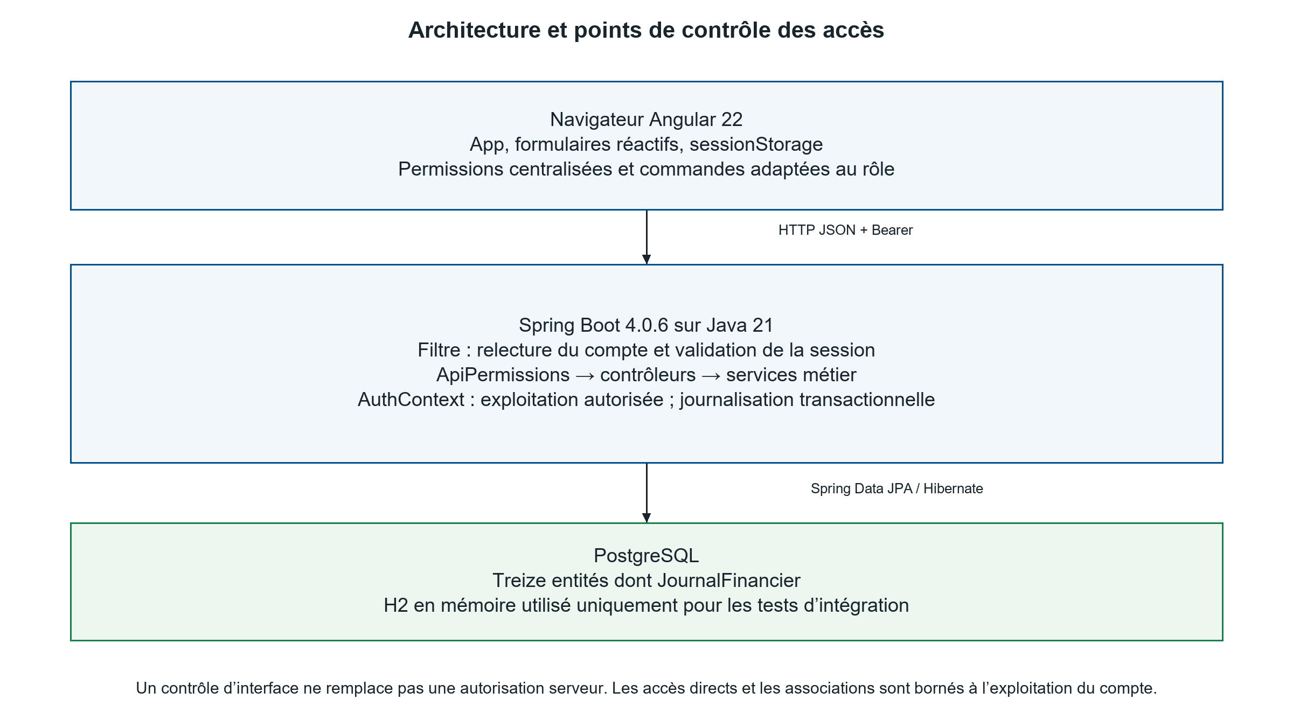
Figure 10 Architecture Angular Spring Boot et PostgreSQL
Le navigateur communique avec le serveur en JSON. En développement, l’interface utilise le port 4200, l’API le port 8080 et PostgreSQL le port 5432 dans la configuration fournie. L’adresse de l’API est actuellement définie dans app.ts. Son externalisation par environnement éviterait une modification du code pour chaque cible.
ApiAuthenticationFilter valide la session et applique ApiPermissions avant les contrôleurs. AuthContext expose l’utilisateur et son exploitation aux services, qui bornent les listes, accès par identifiant, associations et synthèses. Les catégories restent partagées. ADMIN peut gérer les comptes et les exploitations de façon générale, sans obtenir pour autant une écriture métier ni une bascule vers les données d’une autre exploitation.

Authentification et sessions
Le backend ne déclare pas de dépendance Spring Security. Son mécanisme est personnalisé : le jeton contient l’identifiant de l’utilisateur, le rôle, l’adresse électronique, l’exploitation et l’expiration. Le contenu encodé en Base64 URL est accompagné d’une signature HMAC SHA-256. Il s’agit d’un format à deux segments, distinct d’un JWT standard à trois segments.
La durée de validité générée est de huit heures. Le navigateur conserve le jeton et le profil dans sessionStorage et transmet Authorization: Bearer sur les appels suivants. Cette conservation dans la session du navigateur ne constitue pas une protection contre une injection de script et ne remplace pas le durcissement de l’application et de son hébergement.
PasswordService utilise PBKDF2WithHmacSHA256, un sel aléatoire de 16 octets, 120 000 itérations et une clé de 256 bits pour les nouveaux mots de passe. Une compatibilité avec d’anciens mots de passe non hachés subsiste dans matches ; le mémoire ne doit donc pas affirmer que tout mot de passe déjà stocké est nécessairement haché. Une migration et une suppression de cette compatibilité sont à prévoir.
À chaque requête protégée, le filtre relit le compte et compare le rôle, l’adresse électronique et le rattachement avec le jeton. Un compte désactivé, une exploitation inactive ou un profil modifié provoque 401. APP_AUTH_SECRET permet d’externaliser un secret stable ; sans cette variable, un secret aléatoire de 32 octets est généré au démarrage et invalide les sessions antérieures après redémarrage. Il n’existe pas de liste de révocation individuelle des jetons.

Conclusion
L’architecture combine une interface Angular et un backend organisé en couches, avec PostgreSQL pour la persistance. La description du mécanisme de session et des responsabilités correspond au code existant ; les garanties supplémentaires attendues pour la production relèvent des travaux à poursuivre.

CHAPITRE IV RÉALISATION DE L’APPLICATION

Introduction
Ce chapitre décrit les API, les interfaces et leur validation. Les captures des modules ont été renouvelées depuis le frontend compilé avec les permissions actuelles ; elles utilisent des réponses API simulées et des données fictives. Les écrans agricoles illustrent AGRICULTEUR, l’administration illustre ADMIN et l’annulation illustre COMPTABLE. Ces captures ne constituent pas des preuves d’exécution du backend ; les tests serveur sont présentés séparément.

Organisation du backend
Le package domain contient les treize entités et les énumérations. Les repositories accèdent aux données ; les services portent les règles et les transactions. Le package web contient les contrôleurs et les DTO, dont AnnulationRequest. La configuration réunit l’initialisation, AuthContext, ApiPermissions et le filtre d’authentification. JournalFinancierService enregistre les événements sans exposer d’API publique d’écriture du journal.
L’initialisation crée des catégories de dépenses si le référentiel est vide, prépare une exploitation par défaut et crée un compte administrateur s’il n’existe pas. Elle rattache également les anciennes données sans exploitation au contexte par défaut. Une mise en production nécessite d’adapter les paramètres d’initialisation et les secrets ; aucun identifiant d’administration ne doit être utilisé comme preuve de sécurité du système.

API réalisées
Les méthodes HTTP autorisées dépendent de la ressource et du rôle ; il ne s’agit plus d’un CRUD identique pour tous. AGRICULTEUR crée et modifie les ressources agricoles et les produits. Les mouvements sont créés et consultés, sans modification ni suppression par API. Pour les dépenses et les recettes, AGRICULTEUR et COMPTABLE créent, mais seul COMPTABLE corrige par PUT ou annule par POST. La consultation des historiques est ouverte aux trois rôles.
Tableau 26 API réalisées
Ressource | Chemin de base | Particularité
Connexion | /api/auth/login | POST ; accès sans jeton
Exploitations | /api/exploitations | ADMIN : administration ; autres rôles : lecture de la leur
Utilisateurs | /api/utilisateurs | Gestion réservée à ADMIN
Campagnes | /api/campagnes | AGRICULTEUR : POST et PUT ; tous : GET
Parcelles | /api/parcelles | Inclut typeIrrigation ; écriture AGRICULTEUR
Cultures | /api/cultures | Associations contrôlées ; écriture AGRICULTEUR
Opérations | /api/operations-agricoles | Coût de main-d’œuvre ; écriture AGRICULTEUR
Récoltes | /api/recoltes | Plusieurs récoltes par culture ; écriture AGRICULTEUR
Catégories | /api/categories-depenses | Tous : GET ; ADMIN et COMPTABLE : POST et PUT
Dépenses | /api/depenses | POST : AGRICULTEUR ou COMPTABLE ; PUT : COMPTABLE ; DELETE interdit
Recettes | /api/recettes | POST : AGRICULTEUR ou COMPTABLE ; PUT : COMPTABLE ; DELETE interdit
Produits de stock | /api/produits-stock | GET et /alertes : tous ; POST et PUT : AGRICULTEUR
Mouvements | /api/mouvements-stock | GET : tous ; POST : AGRICULTEUR ; PUT et DELETE interdits
Tableau de bord | /api/dashboard | GET ; agrégats de l’exploitation courante
Rapport | /api/rapports/synthese | GET pour les trois rôles ; période, campagne et culture facultatives
Export | /api/rapports/export.csv | GET pour les trois rôles ; mêmes filtres que la synthèse
Annulation financière | /api/depenses/{id}/annulation | POST ; COMPTABLE ; motif obligatoire ; également pour recettes
Historique financier | /api/depenses/{id}/historique | GET ; trois rôles ; également pour recettes

Sans session valide, une ressource protégée renvoie 401. Une action interdite au rôle renvoie 403, même si elle est appelée directement sans passer par l’interface. Une ressource métier d’une autre exploitation renvoie 404. Les gestionnaires d’exception traitent les erreurs métier et de validation ; leur format reste à harmoniser, car deux classes d’advice traitent des exceptions proches.

Interfaces de connexion et d’accueil
La connexion reste commune aux exploitations, sans route publique propre à chacune avant authentification. La capture conservée ci-dessous montre l’identité historique de démonstration du frontend ; elle ne remplace pas le nom Taysir Agro et le logo retenus dans ce mémoire. La personnalisation par nom et logo de l’exploitation intervient dans l’espace connecté.
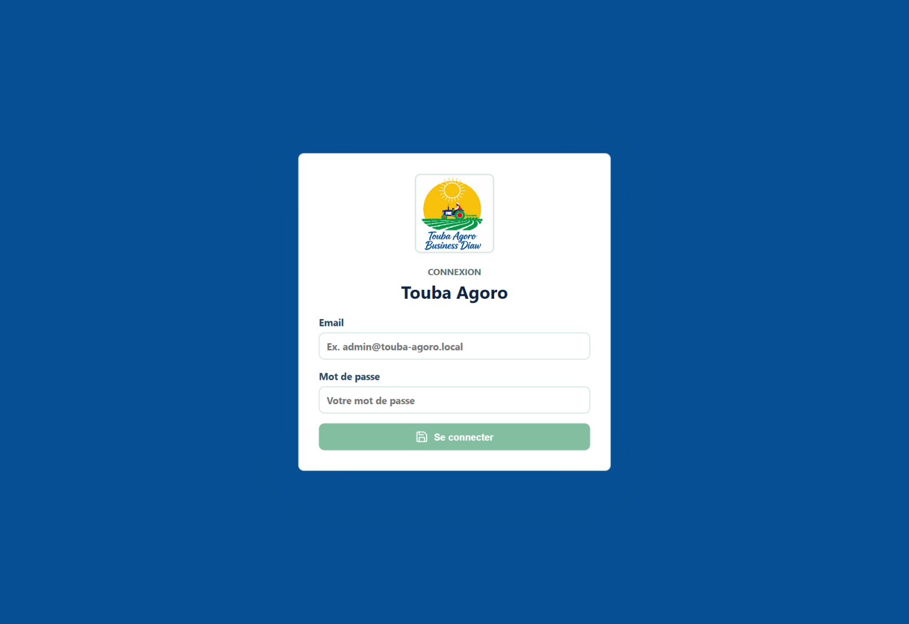
Figure 11 Page de connexion commune aux exploitations
Après connexion, le nom et le logo de l’exploitation rattachée au profil sont utilisés dans l’espace de travail. Le tableau de bord présente les dépenses, les coûts d’opération, les recettes, le résultat global et les stocks en alerte. Le détail par culture affiche la surface et les montants associés.
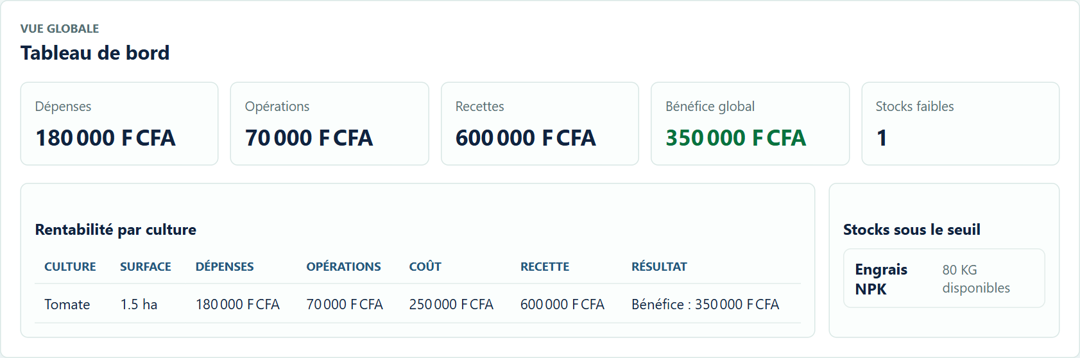
Figure 12 Tableau de bord et indicateurs de gestion

Listes et formulaires
Les listes utilisent des colonnes adaptées à leur contenu, une recherche et une pagination locale. Parcelles présente le nom, la superficie, la localisation, le sol et l’irrigation. AGRICULTEUR dispose des commandes Créer, Consulter et Modifier ; ADMIN et COMPTABLE n’ont que la consultation. La même politique masque les commandes interdites et empêche l’ouverture de leurs formulaires.
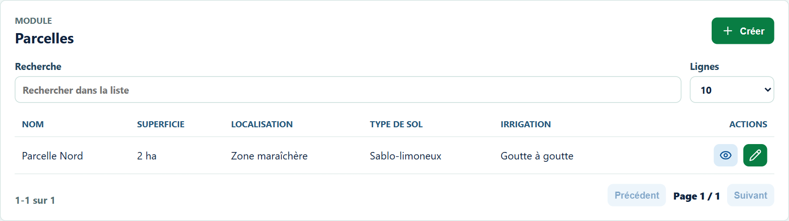
Figure 13 Liste des parcelles avec type d’irrigation et actions
Le formulaire de création est réservé au rôle autorisé à écrire dans le module. Les champs métier sont vides et accompagnés d’exemples de saisie. Les sélections, booléens et références peuvent conserver des états initiaux nécessaires au formulaire, sans préremplir un nom ou une quantité fictive.
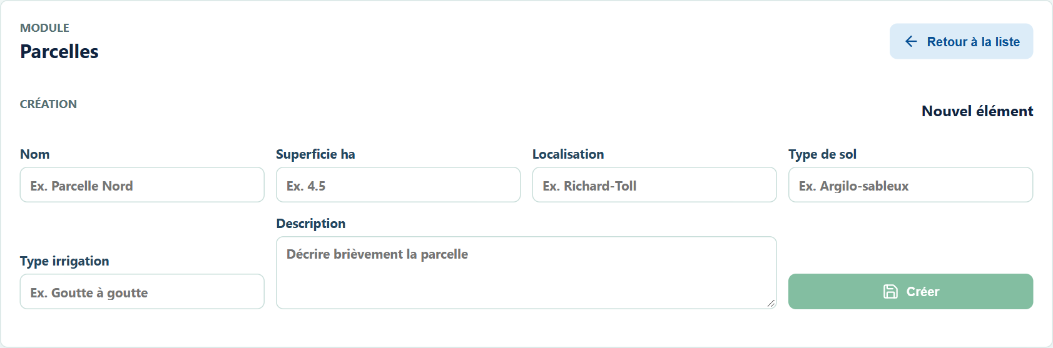
Figure 14 Formulaire de création d’une parcelle

Récoltes successives
La liste des récoltes présente une ligne par événement et propose une recherche ainsi que des filtres par culture et par année. Deux cueillettes d’une culture restent distinctes. La capture illustre AGRICULTEUR, seul rôle autorisé à créer ou modifier ces événements ; ADMIN et COMPTABLE les consultent.
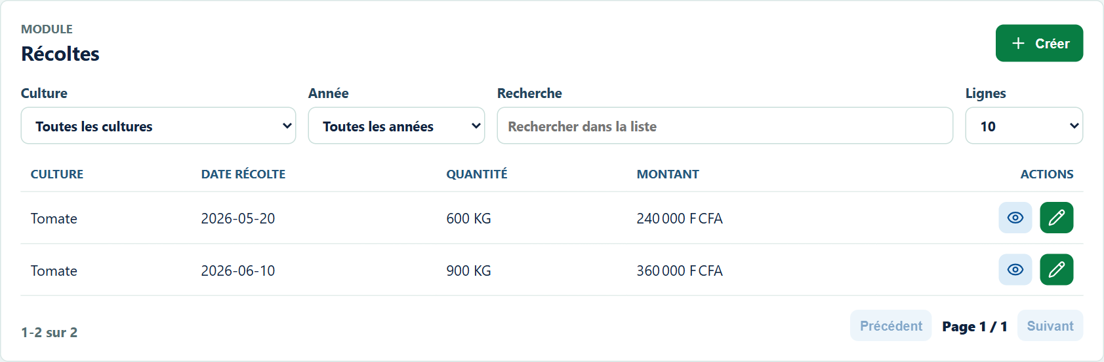
Figure 15 Deux récoltes rattachées à la même culture
Le module enregistre des quantités et une valeur indicative. Il ne tient pas un registre d’écoulement des récoltes : il n’existe pas de répartition automatisée entre quantité vendue, autoconsommée, perdue ou stockée. Une évolution devra relier ces événements si ce besoin est retenu.

Rapports et calcul du résultat
Rapports est accessible aux trois rôles. Il affiche les filtres, les indicateurs et les lignes par culture dans l’exploitation du compte. Le résultat soustrait aux recettes actives les dépenses actives et les coûts d’opération. Un solde négatif représente une perte de gestion, sans constituer un résultat réglementaire. Les pièces annulées restent consultables dans leur module mais ne contribuent plus à ces montants.
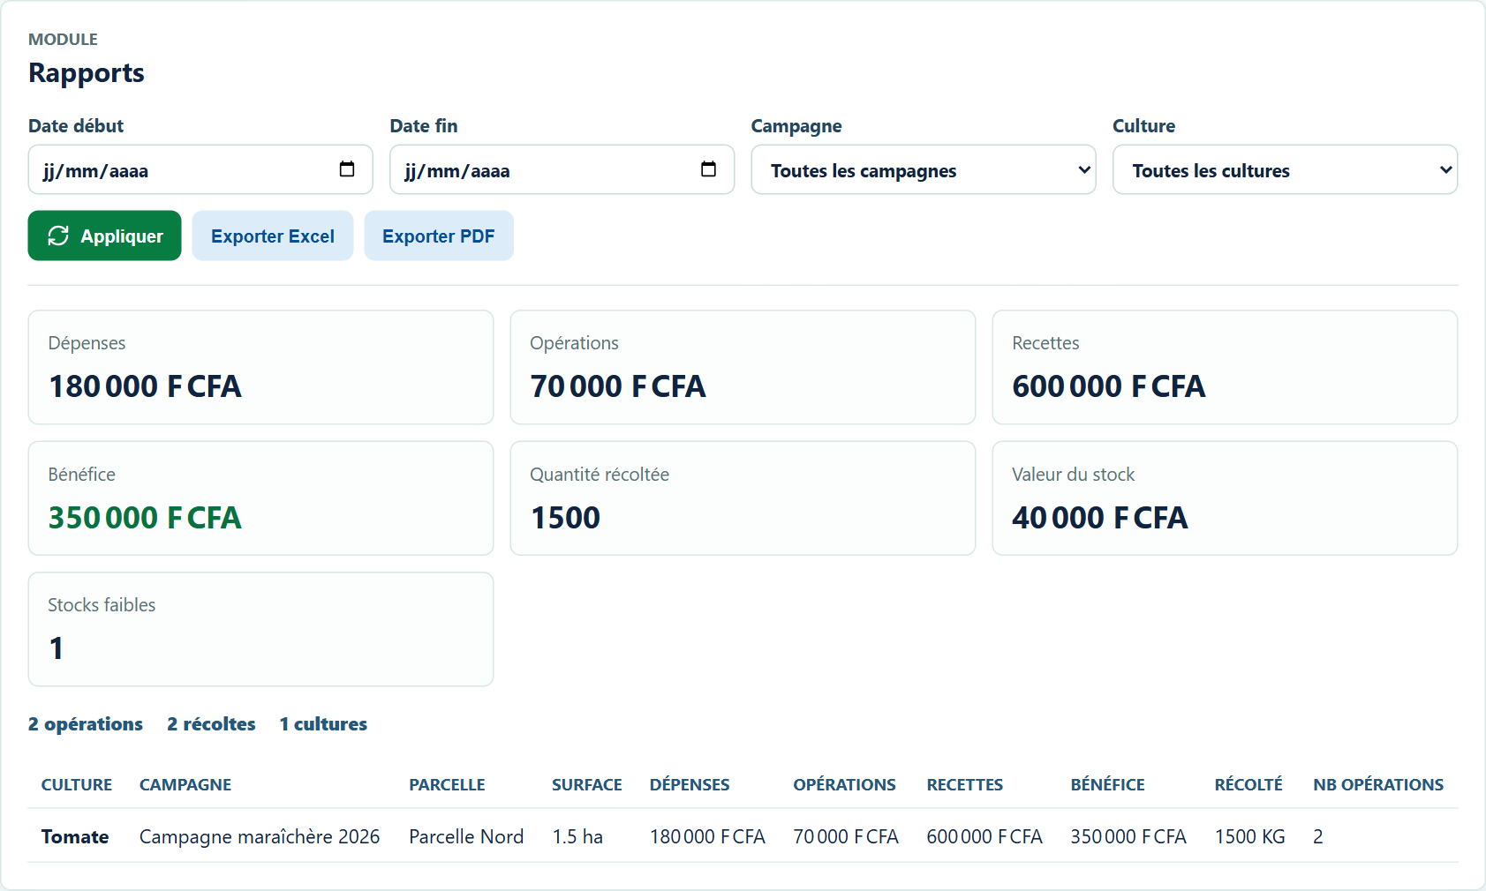
Figure 16 Rapport filtrable et exports de gestion
Le bouton « Exporter Excel » télécharge un fichier CSV encodé en UTF-8 avec un marqueur BOM et des colonnes séparées par des points-virgules. Le fichier est compatible avec un tableur mais n’est pas un classeur XLSX natif. Le bouton « Exporter PDF » déclenche window.print ; l’enregistrement au format PDF dépend du navigateur. Aucun endpoint de génération de PDF n’est exposé.
Un exemple de démonstration illustre les calculs : pour 180 000 XOF de dépenses, 70 000 XOF de coûts d’opération et 600 000 XOF de recettes, le coût total est de 250 000 XOF et le résultat de 350 000 XOF. Sur une surface de 1,5 ha, le coût par hectare est de 166 666,67 XOF. Les captures utilisent ce jeu fictif ; il ne s’agit pas d’un résultat réel de l’exploitation.

Gestion des exploitations et des comptes
ADMIN crée, consulte et modifie les exploitations et les utilisateurs. Le compte reçoit un rôle et une seule exploitation. AGRICULTEUR et COMPTABLE consultent leur propre exploitation sans l’administrer ; ils n’accèdent pas à l’administration des utilisateurs. La gestion de la liste générale par ADMIN ne lui permet ni de modifier les données métier ni de basculer automatiquement vers une autre exploitation.
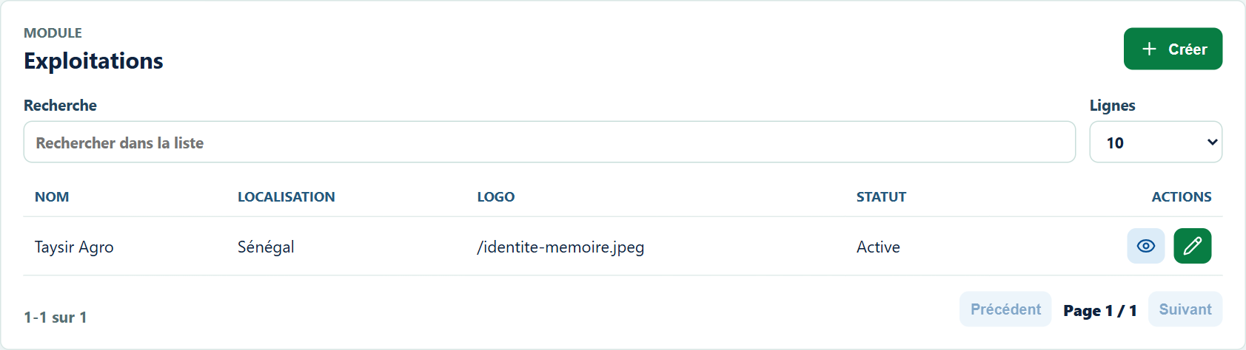
Figure 17 Administration des exploitations
Le nom et le logo de l’espace connecté peuvent être personnalisés. Les accès par identifiant et les associations métier sont désormais contrôlés dans l’exploitation du compte. Restent la connexion publique personnalisée, l’affectation d’un compte à plusieurs exploitations et un mécanisme explicite de sélection de contexte. La validation de sécurité devra être élargie avant une ouverture à des structures indépendantes.

Annulation et historique financier
Dans Dépenses et Recettes, les listes conservent les lignes actives et annulées. Le comptable peut ouvrir une pièce active, modifier ses informations ou afficher le formulaire d’annulation. Une confirmation et un motif sont requis ; la pièce annulée reste consultable, sans commande de modification ou de nouvelle annulation.
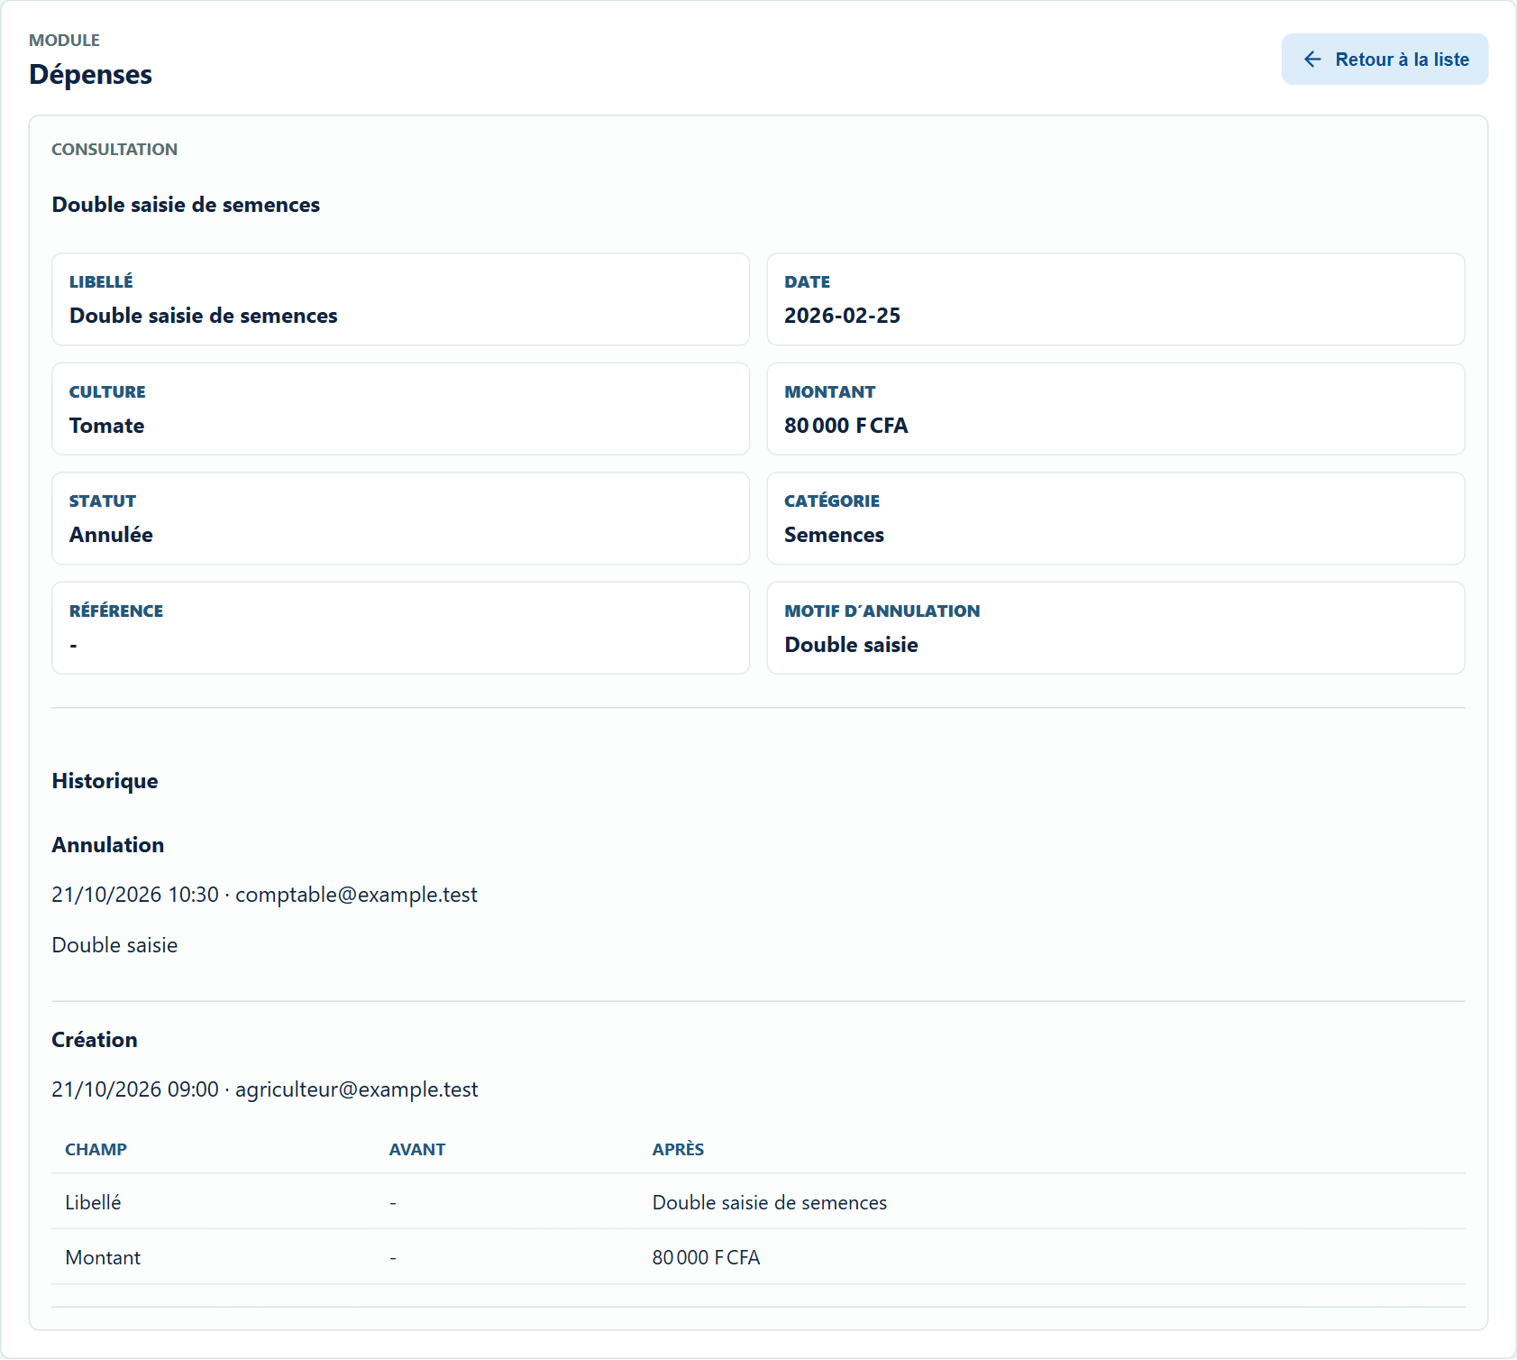
Figure 18 Pièce annulée et historique consultable
La fiche présente les événements du plus récent au plus ancien avec l’action, l’auteur et la date. Les valeurs avant et après permettent de lire les changements enregistrés. La capture montre une dépense fictive annulée pour double saisie ; la même règle s’applique aux recettes. Le compte et les dates de démonstration n’attestent pas d’une opération réelle.

Vérification et plan de recette
La vérification a été complétée le 21 octobre 2026 : 14 tests backend ont réussi avec Gradle, dont 4 sur les autorisations, 4 sur le filtre et les sessions, 2 sur le cloisonnement et 3 tests d’intégration financière sur H2 ; le test initial restant est trivial. Le frontend dispose de 4 tests Angular réussis et sa compilation de production a abouti. Ces résultats ne constituent pas une recette exhaustive.
Un parcours de navigateur avec API simulée a vérifié les commandes des trois rôles, l’accès commun aux rapports et l’annulation réservée au comptable, y compris sur une largeur mobile de 390 pixels. Les tests H2 ont exercé la persistance, le journal, les exclusions de totaux et les accès étrangers. Le backend a également démarré avec PostgreSQL ; la réponse 401 sans jeton a été contrôlée. Une recette complète des rôles sur PostgreSQL et des exports reste à consigner.
Tableau 27 Vérification et plan de recette
Vérification | Résultat et portée | État au 21 octobre 2026
Politique des trois rôles | Matrice des méthodes et ressources ; refus par défaut | 4 tests backend réussis
Filtre et sessions | Autorisations directes, profil modifié, compte désactivé et jetons | 4 tests backend réussis
Cloisonnement | Identifiants et associations d’une autre exploitation refusés | 2 tests backend réussis
Persistance financière | Correction, annulation, journal, totaux et accès étrangers | 3 tests d’intégration H2 réussis
Test initial backend | Assertion triviale ; ne valide pas une règle métier | 1 test réussi
Frontend Angular | Tests du composant et compilation de production | 4 tests réussis ; build réussi
Parcours navigateur par rôle | Commandes autorisées ; rapports ; annulation comptable et affichage mobile | Trois rôles vérifiés avec API simulée
Démarrage PostgreSQL | Application démarrée ; requête sans jeton refusée avec 401 | Vérifié ; pas une recette métier complète
Récoltes successives et statuts | Deux événements ; refus d’une culture non récoltable | Recette PostgreSQL à compléter
Stock et accès concurrents | Sortie excessive, ajustement et absence de perte de mise à jour | Tests dédiés à compléter
Rapports et exports réels | Période inversée, accents, unités, CSV et impression | Recette complète à consigner
Annulation sur PostgreSQL | Conservation, auteur, motif, historique et retrait des totaux pour les deux pièces | Parcours de bout en bout à compléter

Les rapports de tests doivent être conservés avec les entrées, les dates et les résultats observés. Les scénarios marqués « à compléter » ne sont pas présentés comme réussis. Les accès concurrents au stock, les unités de récolte et l’ensemble des parcours sur PostgreSQL nécessitent encore des essais dédiés.

Limites et améliorations

Cloisonnement et contrôle d’accès
La politique d’accès et les contrôles d’appartenance couvrent désormais les opérations métier exposées. Les essais négatifs entre exploitations vérifient plusieurs ressources et associations, sans démontrer l’absence de toute vulnérabilité. Il faut élargir la couverture à tous les endpoints, aux traitements concurrents et à une recette de bout en bout. Un compte reste limité à une seule exploitation et les catégories demeurent communes.
La relecture du compte invalide les sessions devenues incompatibles avec son état ou son profil. Le secret n’a plus de valeur de repli prévisible ; il peut être externalisé ou généré au démarrage. Restent à prévoir une révocation individuelle si nécessaire, la rotation maîtrisée des secrets, HTTPS et la suppression de la compatibilité avec les anciens mots de passe en clair après migration.

Cohérence des stocks et des récoltes
La quantité disponible reste modifiable dans la fiche produit par AGRICULTEUR. La suppression d’un mouvement est bloquée par l’API, mais sa méthode interne ne rétablit pas le stock. L’ajustement exige au moins 0,01 et ne permet donc pas zéro via le DTO actuel. Il manque un contrôle des accès concurrents et une politique explicite de valorisation pour rendre ce suivi comparable à un inventaire comptable complet.
Les récoltes doivent être agrégées par unités compatibles. Les changements d’une récolte ancienne devraient entraîner un recalcul cohérent de la date réelle et du statut de la culture. Le rapprochement entre récoltes, ventes et éventuels stocks de produits récoltés pourra compléter le modèle sans confondre ces événements.

Richesse comptable et exploitation technique
L’historique financier conserve les changements et les annulations, mais ne constitue pas un grand livre ni un dispositif d’audit certifié. Il n’est pas reconstitué rétroactivement pour les pièces anciennes et ses identifiants logiques ne sont pas protégés par des clés étrangères. Le résultat ne couvre toujours ni amortissements, ni dettes, ni créances, ni variations de stock. Des migrations versionnées et des sauvegardes testées restent nécessaires en production.
La pagination et les agrégations pourront être déplacées vers des requêtes serveur adaptées lorsque les volumes le justifient. Le frontend pourra être découpé en modules fonctionnels avec des services partagés. Ces évolutions doivent s’accompagner de tests automatisés ciblés plutôt que d’une simple multiplication de vérifications de compilation.

Conclusion
La réalisation couvre la saisie agricole, le suivi financier et les restitutions avec des responsabilités distinctes. Les corrections et annulations sont tracées ; les données métier sont bornées à l’exploitation du compte. Les limites restantes concernent notamment les stocks, les unités, l’étendue des tests et l’exploitation en production.

CONCLUSION GÉNÉRALE
Ce travail a conduit à la conception et à la réalisation de Taysir Agro, une application web de gestion agricole et de suivi des coûts de production. Angular, Spring Boot et PostgreSQL permettent de centraliser les campagnes, les parcelles, les cultures, les interventions, les récoltes, les dépenses, les recettes et les stocks dans un modèle cohérent.
La prise en charge des récoltes successives répond à une particularité importante de certaines cultures. Les listes et formulaires dédiés facilitent la consultation et la saisie. Le tableau de bord et les rapports rapprochent les recettes, les dépenses et les coûts de main-d’œuvre pour restituer un résultat par culture. Le CSV et l’impression du navigateur permettent d’exploiter ces synthèses hors de l’écran de consultation.
La séparation des rôles organise la saisie agricole, la correction comptable et l’administration. Les pièces annulées sont conservées avec leur motif et exclues des totaux ; leur journal décrit les événements enregistrés. Le contrôle des sessions et des appartenances complète le socle multi-exploitations. La portée demeure celle d’une comptabilité de gestion simplifiée, sans assimilation à une comptabilité générale réglementaire.
Les travaux à poursuivre concernent la cohérence et la concurrence des stocks, les agrégations par unité, l’élargissement des tests et le durcissement du déploiement. La connexion personnalisée et la sélection de plusieurs exploitations par compte pourront compléter ce socle, sans remettre en cause la séparation des responsabilités retenue.

WEBOGRAPHIE
Les références techniques suivantes ont été consultées le 21 octobre 2026. Les versions du projet sont établies à partir de ses propres fichiers de configuration.
[1] Angular. Reactive forms. https://angular.dev/guide/forms/reactive-forms
[2] Spring Boot. SQL Databases. https://docs.spring.io/spring-boot/reference/data/sql.html
[3] PostgreSQL. Constraints. https://www.postgresql.org/docs/current/ddl-constraints.html
[4] Gradle. Gradle Wrapper. https://docs.gradle.org/current/userguide/gradle_wrapper.html

ANNEXES

Annexe A Exécution sur une autre machine
Le clonage fournit les sources, mais ni les données ni les paramètres locaux. La machine cible doit disposer d’un JDK 21, d’un environnement Node compatible et de PostgreSQL, avec une base et un accès configurés. Gradle Wrapper et npm récupèrent les dépendances. Le projet conserve Gradle 9.5.0 ; le réglage d’encodage des fichiers d’arguments des workers Windows permet les tests dans un chemin accentué, tandis que les sources restent en UTF-8.
Le nom de base, l’hôte, le port, l’utilisateur et le mot de passe doivent correspondre à PostgreSQL sur la machine cible. Une erreur de dialecte Hibernate peut résulter d’une connexion non établie : forcer le dialecte ne répare pas cet accès. En production, fournir APP_AUTH_SECRET par un mécanisme de secrets, sans le versionner. À défaut, un secret aléatoire est généré et les sessions précédentes cessent d’être valides au redémarrage.
# Dans le dossier du backend
.\gradlew.bat bootRun

# Dans un autre terminal, dossier du frontend
npm ci
npm start
Les origines http://localhost:4200 et http://127.0.0.1:4200 sont prévues dans la configuration CORS de développement. L’adresse de l’API utilisée par le navigateur doit correspondre à l’hôte du backend. Une base et ses données doivent être transférées par sauvegarde et restauration si l’on souhaite retrouver les enregistrements de la machine d’origine.
Les évolutions du schéma ajoutent les trois colonnes d’annulation dans les dépenses et les recettes ainsi que journal_financier. Le mode Hibernate update configuré les applique en développement sans supprimer les pièces existantes ; une migration versionnée doit être préparée pour la production. Les contrôles peuvent être relancés avec .\gradlew.bat test, puis npm test -- --watch=false et npm run build dans le frontend.

Annexe B Exemple de demande de synthèse
La requête ci-dessous combine une période et une campagne. L’identifiant est indicatif et doit être remplacé par une valeur autorisée du jeu d’essai. L’exploitation provient du jeton, sans paramètre exploitationId dans cette route.
GET /api/rapports/synthese?dateDebut=2026-01-01&dateFin=2026-12-31&campagneId=1
Authorization: Bearer <jeton_valide>
La synthèse contient les dépenses et recettes non annulées, les coûts d’opération, le résultat de gestion, les lignes par culture et les indicateurs de stock courant. Les trois rôles sont autorisés à la consulter. Les filtres de dates ne transforment pas le stock courant en stock historique.

Annexe C Pièces de validation
Les pièces de validation comprennent les rapports Gradle des 14 tests backend, les résultats des 4 tests Angular, la compilation de production et les contrôles navigateur des trois rôles. Les tests de persistance financière utilisent H2 ; les captures utilisent une API simulée. La collection Postman et un procès-verbal daté doivent compléter la recette sur PostgreSQL, sans y inclure de secrets partagés.

